Отчет о результатах проектной деятельности с детьми
Общие сведения
Название проекта | Я расту
Сроки реализации | Краткосрочный с 13.11.2023 по 22.12.2023 года
Руководитель | Воспитатель Ляховская Л.А.
Участники | Дети (4-5лет ) 2-ой группы.
Цель | Формирование представления об изменениях своего тела и значении здорового образа жизни посредством проведения НОД, игровой, творческой и практической деятельности
Задачи | Задачи для педагога:  - Дать первичное представление об изменениях своего тела;  - Активизировать познавательный интерес к своему организму и его возможностям;  - Создать условия для формирования у детей представлений об отношение к собственному здоровью, как единому целому;  - Продолжить знакомства с частями тела и органами чувств человека;  - Воспитывать потребность вести здоровый образ жизни;  - Воспитывать потребность в соблюдении режима питания, употребления в пищу овощей и фруктов, других полезных продуктов;  - Расширять представления о важности сна, гигиенических процедур, закаливания;  - Развивать познавательную активность посредством игровой, трудовой и практической деятельности;  - Развивать творческие способности детей дошкольного возраста.  2. Задачи для воспитанников:  - Узнать об имениях в своем теле;  - Соблюдать режим дня и питания;  Узнать об влиянии образа жизни на здоровье.
Актуальность проекта
У детей 2-ой группы возникали трудности в понимании и осознании содержания изменений поведения, собственного тела. Также у некоторых воспитанников группы частично или полностью отсутствует интерес к физической культуре и любопытство к изменениям в теле и поведении. Причины могут быть разные:
- недостаточно времени на разъяснение и пояснения изменений в поведении и собственном теле;
- интерес к физической культуре подменяется просмотром телевизора и компьютерными играми.
В свою очередь деятельность в проекте «Я расту» открывает и объясняет ребенку природу, основы жизни в обществе, мир человеческих чувств и взаимоотношений. С помощью тематических бесед, игр, творческой деятельности можно развивать мышление и воображение ребенка, обогащать и обобщать его эмоции. В основном этапе проекта дети знакомятся с особенностями свойственные их возрасту, закрепляют значение физической культуры в жизни человека, знания о витаминах и полезных продуктов питания, понимают функциональные свойства частей человеческого тела,.
Содержание проектной деятельности
В рамках проекта были организованы совместные мероприятия с детьми.
Сроки | Содержание | Результат
Подготовительный этап
30.10 - 13.11.2023 г. | - Подбор художественной и методической литературы к проектной деятельности;  - разработка паспорта проекта | Паспорт проекта на бумажном и электронном носителях
Основной этап
13.11.23, 20.11.23, 18.12.23, 22.12.23 | Проведение бесед по теме проекта | Расширение и закрепление знаний частей тела с помощью проговаривания и наглядного материала
17.11.23, 24.11.23 | Просмотр видео материалов по теме проекта | Закрепление названий частей тела и их функций с помощью видеоматериала
13.11.23- 22.12.23 | Знакомство и проведение тематических игр | Усвоение правил игры, самостоятельная игровая деятельность по подобию
13.12.23 | Коллективная тематическая аппликация | Аппликация «Полезные и вредные продукты»
Заключительный этап
___________ | Подготовка материалов для коллективной, презентация продуктов проекта
Выводы
1. Дети узнали о возрастных особенностях, продуктах питания, и их полезных свойствах.
2.У детей сформировались представление о здоровье и здоровом питании, желание вести здоровый образ жизни.
3.Повысился уровень коммуникации и сплоченности в группе.
4.Дети закрепили знания о частях тела и их функциональных свойствах.
Отчет принял
Старший воспитатель/ Старший методист | _________________ | ____________


ПАСПОРТ ПРОЕКТА «Я расту»

Наименование проекта | «Я расту»
Адресация проекта | Проект предназначен для совместной деятельности воспитателя с детьми
Участники проекта | Воспитатель, воспитанники и родители средней группы «Гномики»
Цель проекта | Формирование представления об изменениях своего тела и значении здорового образа жизни посредством проведения НОД, игровой, творческой и практической деятельности
Задачи проекта | 1.Задачи для педагога:  - Дать первичное представление об изменениях своего тела;  - Активизировать познавательный интерес к своему организму и его возможностям;  - Создать условия для формирования у детей представлений об отношение к собственному здоровью, как единому целому;  - Продолжить знакомства с частями тела и органами чувств человека;  - Воспитывать потребность вести здоровый образ жизни;  - Воспитывать потребность в соблюдении режима питания, употребления в пищу овощей и фруктов, других полезных продуктов;  - Расширять представления о важности сна, гигиенических процедур, закаливания;  - Развивать познавательную активность посредством игровой, трудовой и практической деятельности;  - Развивать творческие способности детей дошкольного возраста.  2. Задачи для воспитанников:  - Узнать об имениях в своем теле;  - Соблюдать режим дня и питания;  - Узнать об влиянии образа жизни на здоровье.
Сроки реализации | Среднесрочный с 13.11.23 по 22.12.23
Вид проекта | Познавательно-практический, творческий, коллективный, среднесрочный
Особенности проекта | В данном проекте происходит группировка знаний из различных образовательных областей посредством тематических бесед, НОД и игр, направленных на укрепление здоровья и закрепление знаний о своем теле
Итоги проекта | Сформированное представления об изменениях своего тела и значении здорового образа жизни, закрепление знаний в виде беседы

1.Введение
1.1 Актуальность |  | Фундамент здоровья человека закладывается в раннем детстве. Для этого необходимо формировать у детей разносторонние представления и положительные черты характера, совершенствовать физическое развитие
1.2 Проблема |  | Воспитание гармонично развитой личности является приоритетным. Такое развитие возможно лишь при равномерном усвоении всех образовательных областей, поэтому, возникла необходимость в разработке данного проекта по формированию и развитию представлений ребенка о собственном развитии и ведении здорового образа жизни.
1.3. Условия реализации |  | Оборудование соответствует возрастным особенностям детей и их антропометрическим показателям. Материалы, из которых изготовлено оборудование, отвечает гигиеническим требованиям, экологически чистые и прочные.
1.4 Цель и задачи проекта |  | Цель - Формирование представления об изменениях своего тела и значении здорового образа жизни посредством проведения НОД, игровой, творческой и практической деятельности  Задачи проекта  1.Задачи для педагога:  - Дать первичное представление об изменениях своего тела;  - Активизировать познавательный интерес к своему организму и его возможностям;  - Создать условия для формирования у детей представлений об отношение к собственному здоровью, как единому целому;  - Продолжить знакомства с частями тела и органами чувств человека;  - Воспитывать потребность вести здоровый образ жизни;  - Воспитывать потребность в соблюдении режима питания, употребления в пищу овощей и фруктов, других полезных продуктов;  - Расширять представления о важности сна, гигиенических процедур, закаливания;  - Развивать познавательную активность посредством игровой, трудовой и практической деятельности;  - Развивать творческие способности детей дошкольного возраста.  2. Задачи для воспитанников:  - Узнать об имениях в своем теле;  - Соблюдать режим дня и питания;  - Узнать об влиянии образа жизни на здоровье.
1.5. Ожидаемые результаты |  | Расширение представления детей об их развитии в процессе взросления.  Формирование у детей эмоционально – ценностного отношения к себе и сверстникам.  В процессе разных видов деятельности у детей происходит развитие коммуникативных навыков, развивается диалогическая речь, активизируется и расширяется словарный запас.  При выполнении детьми продуктивной деятельности, возникает доброжелательность и благоприятный эмоциональный климат.
2. Планирование работы
2.1 План – график. |  | См. приложение.
2.2 Взаимосвязь участников проекта. |  | Вовлечение родителей в совместную с детьми и педагогами деятельность, воспитатель организовывает образовательную и игровую деятельность.
2.3 Реализация проекта через совместную деятельность педагога с детьми по всем направлениям развития и образовательным областям. |  | Совместная игровая и познавательная деятельность всех участников проекта, достижение результата в основной деятельности дошкольного возраста, так же повторение материала с помощью бесед и наглядного материала
2.4 Интеграция образовательных областей |  | С  Физическое развитие, Познавательное развитие, Художественно-эстетическое развитие, Социально-коммуникативное развитие, Речевое развитие.
3. Этапы работы над проектом
3.1 1 этап - подготовительный | Деятельность педагога |  | Деятельность детей
 | Формулирует проблему (цель) на основе изученных проблем детей  Вводит в игровую (сюжетную) ситуацию, мотивирует  Формулирует задачу  Определяется продукт проекта |  | Вхождение в проблему.  Вживание в игровую ситуацию, проникается мотивацией  Принятие задачи.  Дополнение задач проекта  Целеполагание
3.2 2 этап - планирование | Деятельность педагога |  | Деятельность детей
 | Помогает в решении задачи.  Разрабатывает план достижения цели  Помогает спланировать, составляет план-схему проекта деятельности  Привлекает специалистов к осуществлению проекта  Организует деятельность. |  | Объединение детей в рабочие группы.  Распределение амплуа.  Разработка проекта (план деятельности по достижении цели)
3.3 3 этап - деятельностный | Деятельность педагога |  | Деятельность детей
 | Практическая помощь (по необходимости).  Направляет и контролирует осуществление проекта (это могут быть домашние задания для самостоятельного выполнения, уточнения информации и пр.)  Осуществляет сбор накопленного материала |  | Формирование специфических знаний, умений, навыков.  Дети получают информацию из различных источников, различными способами (родители + педагоги + специалисты + внешние специалисты (из социума)
3.4 4 этап - заключительный | Деятельность педагога |  | Деятельность детей
 | Подготовка к презентации.  Презентация. |  | Продукт деятельности готовят к презентации.  Представляют (зрителям или экспертам) продукт деятельности.  Непосредственно презентация продукта деятельности
4. Выводы
5. Планирование дальнейшей профессиональной деятельности

Приложение №1.
План-график
Наименование деятельности | Предполагаемые ключевые действия | Сроки  (с___по__) | Ожидаемые продукты деятельности | Ответственные
Беседа «У Мишки лапа, а у мены рука» | Проведение физкульт минутки, на наглядном примере перечисление частей тела, сбор пазла | 13.11.23 | Закрепление названий частей тела с помощью пазла с недостающей деталью | Воспитатель группы Ляховская Л.А.
Игры из картотеки | Игры «Собери картинку» и «Помощники» | 13.11.23-17.11.23 | Усвоение правил игры, самостоятельная игровая деятельность по подобию
Совместный просмотр видеоролика «Как растут мальчики и девочки?» | Просмотр видео о строении органов и название костей в организме человека, повторение наглядным показом на себе | 17.11.23 | Закрепление названий частей тела с помощью видеоматериала
Беседа «Зачем нам нужна зарядка?” | Отгадки загадок, прослушивание сказки и рассказа | 20.11.23 | Расширение знаний об утренней зарядке
Игры из картотеки | Игры «Один-много» и «Игра в слова» | 20.11.23-24.11.23 | Усвоение правил игры, самостоятельная игровая деятельность по подобию
Презентация «Тело человека» | Просмотр презентации и разъяснение содержания «Тело человека» | 24.11.23 | Закрепление названий частей тела с помощью презентации
Игры из картотеки | Игры «Доскажи словечко» и «Вредно-полезно» | 11.12.23 – 12.12.23 | Усвоение правил игры, самостоятельная игровая деятельность по подобию
Коллективная аппликация «Полезные и вредные продукты» | Беседа о полезные и вредные продукты, формирование соответствующих групп с помощью изображений | 13.12.23 | Коллективная аппликация
Игры из картотеки | Игры «Ты-моя частичка» и «Налови ласково» | 13.12.23-15.12.23 | Усвоение правил игры, самостоятельная игровая деятельность по подобию
Беседа «Где живут витамины» | Закрепление названий овощей, фруктов и ягод с помощью наглядного материала, прослушивание стихотворения | 18.12.23 | Расширение знаний о полезном питании
Игры из картотеки | Игры «Скажи наоборот» и «Это я» | 18.11.23-22.11.23 | Усвоение правил игры, самостоятельная игровая деятельность по подобию
Обобщение полученного опыта и полученных знаний | Беседа с детьми «Как я расту и развиваюсь?» | 22.12.23 | Закрепление возрастных особенностей

Конспект беседы «У Мишки лапа, а у меня рука».
Цель: формирование представлений о частях тела.
Задачи:
-Ввести в активный словарь детей имена существительные: лоб, шея, брови, ресницы, плечи, локти, колени, подбородок и др.;
-Активизировать глагольный словарь: смотреть, слушать, кушать, дышать, ходить, бегать, держать, носить и др;
-Употреблять в речи имена существительные в родительном падеже; стимулировать детей читать знакомое стихотворение; закрепить название частей тела;
-Развивать основные виды моторики: общую и мелкую, умение соотносить свои движения со словами песенки; развивать зрительное и слуховое внимание и память, мышление, фонематический слух;
-Вызывать интерес к дальнейшему познанию себя.
Предварительная работа:
Рассматривание плаката «Моё тело». Показ и называние частей тела и лица на себе и на кукле в повседневном общении во время игр и режимных моментов. Рассматривание частей тела и игрушек-животных. Обсуждение с детьми для чего нужны те или иные части тела. Чтение стихотворения А. Барто «Мишка» и показ иллюстрации. Разучивание этого стихотворения с детьми.
Материалы и оборудование:
Мягкая игрушка «Мишка», картинки «Чего у мишки не хватает?».
Этапы деятельности
1.Мотивация
Гимнастика. Раз, два, три, четыре, пять – тело будем изучать.
(Воспитатель вместе с детьми читает рифмовку и показывает на себе перечисленные в ней части тела.)
Раз, два, три, четыре, пять –
Тело будем изучать. (Шагать на месте.)
Вот спина, а вот животик (Показать обеими руками свою спину, затем живот.)
Ножки, (Потопать ногами.)
Ручки, (Протянуть вперёд руки и вращать кистями.)
Глазки, (Указательными пальцами обеих рук показать на глаза.)
Ротик, (Указательным пальцем правой руки показать на рот.)
Носик, (Указательным пальцем правой руки показать на нос.)
Ушки, (Указательными пальцами обеих рук показать на уши.)
Голова… (Положить руки на голову.)
Показать успел едва. (Покачать головой из стороны в сторону.)
Шея крутит головой - (Обхватить шею ладонями.)
Ох, устала! Ой – ой – ой-ой!
Воспитатель: Хотя я долго перечисляла, но всё равно назвала не все части тела.
Покажите ещё:
Лоб (Пальцами обеих рук погладить лоб от середины к вискам.)
И брови. (Указательными пальцами провести по бровям от середины к
вискам.)
Вот реснички (Указательными пальцами показать ресницы)
Запорхали словно птички. (Поморгать глазами.)
Розовые щёчки, (Ладонями погладить щёки от носа к вискам и закончить)
Подбородок кочкой. (Движение на подбородке.)
Волосы густые, (Пальцами обеих рук, как гребнем,
Как травы луговые. (Расчесать волосы.)
А теперь взгляну пониже,
Назову я, что увижу:
Плечи, (Дотронуться кистью правой руки до правого плеча, а левой- до
левого.)
Локти (Не убирая руки с плеч, выставить вперёд локти.)
И колени (Слегка нагнуться и похлопать по коленям.)
У меня, Евы, Поли… (Выпрямиться и развести руки в стороны, жестом показывая на детей.)
Стук в дверь. В гости приходит мишка (мягкая игрушка). Здоровается с детьми.
2. Целеполагание (решение проблемной ситуации)
Воспитатель: Мишке – топтыжке очень понравился стихотворение про части тела, и он тоже хотел показать, какие части тела у него есть.
Но просит, чтобы, вы ребята, ему помогли, ответить на вопросы. Для чего нужны разные части тела. Что делать? Вы будете помогать Мишке?
3.Совместная работа
1.Мишкины вопросы.
Мишка: Ребята, а для чего нужны глаза?
Дети: Чтобы смотреть.
Мишка: А для чего уши?
Дети: Чтобы слушать.
Мишка: Для чего нужен нос?
Дети: Чтобы дышать, нюхать.
Мишка: А для чего рот?
Дети: Чтобы кушать, говорить.
Мишка: Для чего нужны руки?
Дети: Чтобы держать, носить, делать разную работу, играть, рисовать…
Мишка: А для чего ноги?
Дети: Чтобы ходить, бегать, прыгать, топать…
Мишка: Ребята, у нас с вами много похожих частей тела. Но у меня есть то, чего у людей не бывает. Попробуйте догадаться, что это.
У меня он маленький, а у других он бывает большой, пушистый и нарядный. Что же это?
Дети: Хвост. Мишка: А ещё, ребята, у людей на пальцах ногти, а у животных когти.
2.Будь внимательным.
Воспитатель: И, правда, Мишенька, лапы, хвост, и когти бывают только у животных. Сейчас мы проверим, хорошо ли ребята это запомнили. Ребята, я буду называть части тела, а вы слушайте внимательно и отвечайте, у кого они есть – у Мишки или у вас.
(Воспитатель, дети ,движение, выполняет воспитатель и дети).
У кого есть ногти? У меня. (Показать ногти, протянув вперёд руки тыльной стороной кверху.)
У кого есть когти? У медведя. (Показать на Мишку.)
У кого есть лапы? У медведя. (Показать на Мишку.)
У кого есть ноги? У меня. (Потопать ногами.)
У кого есть хвост? У медведя. (Показать на Мишку.)
У кого есть руки? У меня. (Протянуть вперёд руки.)
Физкультминутка: А теперь, Мишка, мы хотели бы с тобой поиграть.
«Мишка косолапый»(движения под музыку)
4.Самостоятельная деятельность детей по апробации способов деят-сти
Воспитатель: Однажды с Мишкой – топтыжкой случилась беда. Знаете ли вы, какая беда?
Воспитатель начинает читать стихотворение А. Барто:
Уронили мишку на пол,
Оторвали мишке лапу
Всё равно его не брошу-
Потому что он хороший.
Воспитатель: А вам жалко Мишку? Как мы можем ему помочь?
Мы с вами не бросим Мишку в беде, мы вылечим Мишку – топтыжку – пришьём ему лапку.
Воспитатель предлагает детям пройти к столам. На столах лежат картинки с изображением Мишки – топтыжки, на которой отсутствует какая-либо часть тела.
Воспитатель: Назови, какой части тела нет у медвежонка?
Дети: У Мишки нет лапы (уха, носа, туловища).
Воспитатель: - А сейчас мы возьмём нужные части тела и полечим медвежат.
Дети накладывают эти части на свои картинки.
Воспитатель: Что пришил (а) своему Мишке?
Ответы детей.
Воспитатель: Мишка - топтыжка был очень грустным, а теперь, когда ребята его вылечили, снова стал весёлым.
Таким Мишка стал, потому что у него есть надёжные друзья – ребята, которые всегда готовы прийти ему на помощь.
- А ты, Мишка, оставайся, побудь ещё у нас в гостях.
Мишка: Спасибо, с удовольствием останусь.
5. Рефлексия
Воспитатель: Сегодня мы с вами говорили о частях тела человека и животных.
Для чего они нужны?
Что мы еще с вами делали? (лечили Мишку).
А что вам больше всего понравилось делать?
Мне и Мишке понравилось, как вы отвечали. Все ребята молодцы.
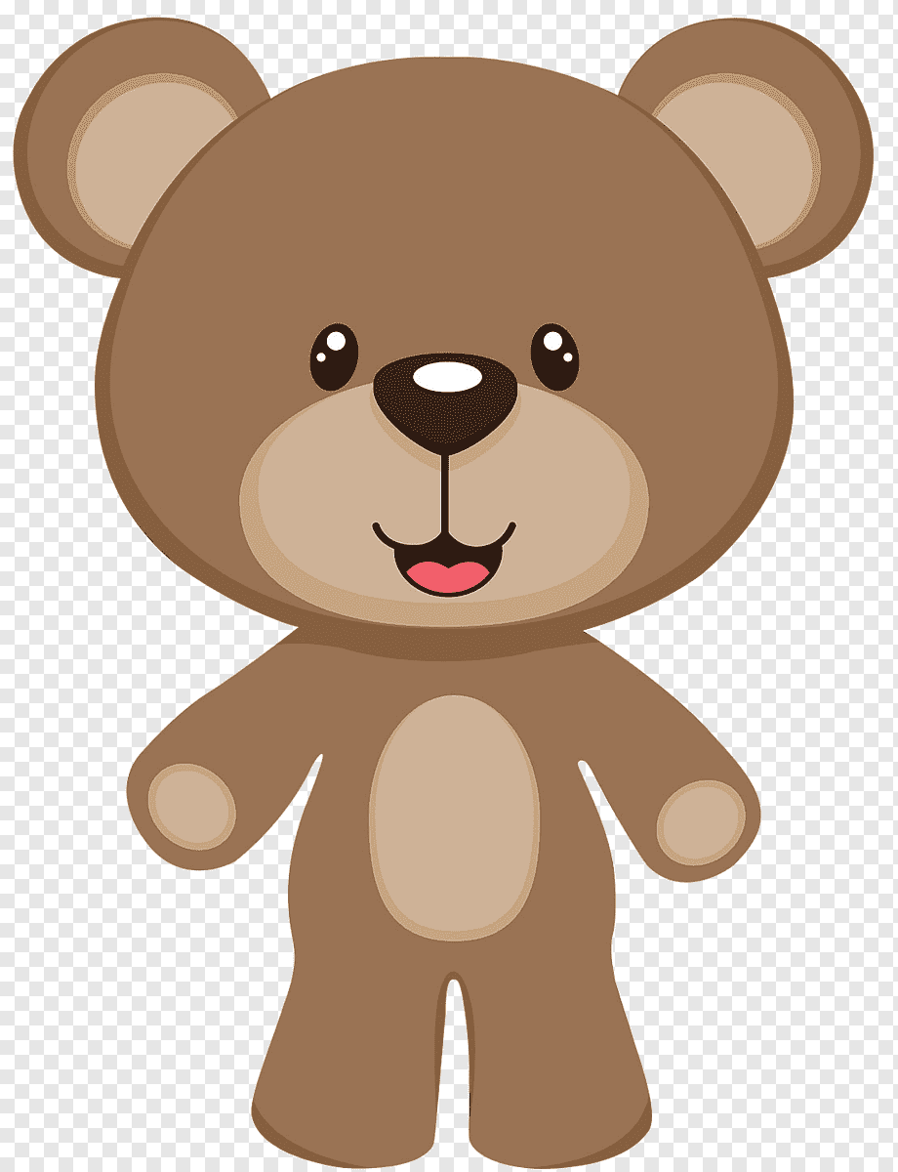

Конспект беседа «Для чего нужна зарядка?»
Цель: формирование у детей потребности в здоровом образе жизни
Задачи:
-Закреплять знания детей о влиянии на здоровье двигательной активности
-Развивать познавательный интерес, мыслительную активность, воображение
-Побуждать детей отвечать на вопросы, упражнять делать выводы, умозаключения.
-Воспитывать желание быть здоровым. Внимательно относиться к себе.
Ход:
Воспитатель: Ребята, сегодня к нам в гости пришел наш друг «гномик». Давайте с ним поздороваемся.
Гномик хочет с вами побеседовать. Зачем нам нужна зарядка.
Гномик Здоровячок: Читает стих. «Для чего нужна зарядка? » (П. Синявский)
Для чего нужна зарядка?
Это вовсе не загадка-
Чтобы силу развиват,
И весь день не уставать!
Если кто-то от зарядки.
Убегает без оглядки, -
Он не станет ни почём.
Настоящим силачом!
Гномик: Поднимите руки кто делал сегодня зарядку? Какие упражнения вы выполняете? Давайте вместе подумаем, какую пользу приносит утренняя зарядка? (ответы детей)
Послушайте загадку:
«Я хозяин леса строгий,
Спать люблю в своей берлоге.
Но горжусь своей фигурой-
Занимаюсь физкультурой (Медведь)
Гномик: Сейчас я вам прочитаю сказку про одного медвежонка, который стал чемпионом в лесу?
Гномик читает Сказку («Мишка-Топтыжка» Б. Заходер)
Рассказ воспитателя: А теперь хочу вам, рассказать, как утреннюю зарядку делали в древности.
-Эскимосы, народы, живущие на Крайнем Севере, проводили зарядку так: маленькому ребёнку давали камень, который следовало унести на определённое расстояние, а затем бежать за ним, перепрыгивая препятствия. Чем старше был ребёнок, тем тяжелее был камень.
-У индейцев основные упражнениями были-прыжки, ходьба, бег, плавание, стрельба из лука.
-Олимпийские игры пришли к нам из глубокой древности, и связаны с именем Геракла, в городе Олимпии. Он установил правила и награду-венок победителю из веток оливы. Соревновались в беге, прыжках, в метении копья, диска и в борьбе. Олимпийские игры проходят и в наши дни. Кто знает, где будут проходить Зимние олимпийские игры? (ответ детей - Сочи)
-Предки- славяне любили играть в городки, в лапту, зимой – катание с высоких ледяных гор и взятие снежных крепостей, летом гуляли босиком, купались.
На ярмарках соревновались в силе, ловкости, быстроте, смелости, поднимали тяжести, взбирались по гладким столбам на самый верх.
-Предки – «коми» любили играть в игры, состязались, чтобы воспитывать силу, ловкость, выносливость, потому что очень суровый климат и он требовал закалки и силы. В коми играх много прыжков, метаний (копья, камни, кости, аркан, перетягиваний (палки).
Итог:
-Какую пользу приносит зарядка?
- Из какой страны пришли к нам Олимпийские игры?
-Какие физические упражнения делали эскимосы, индейцы, славяне-русские и наши коми предки для того, чтобы быть здоровыми?

Презентация «МОЕ ТЕЛО»
Слайд 1
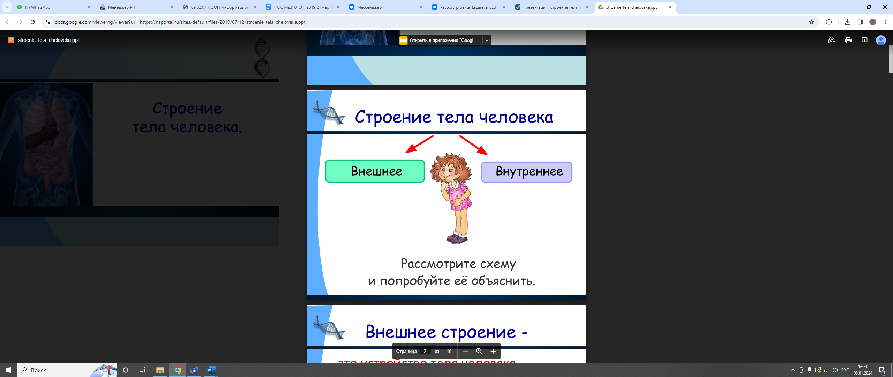
Слайд 2
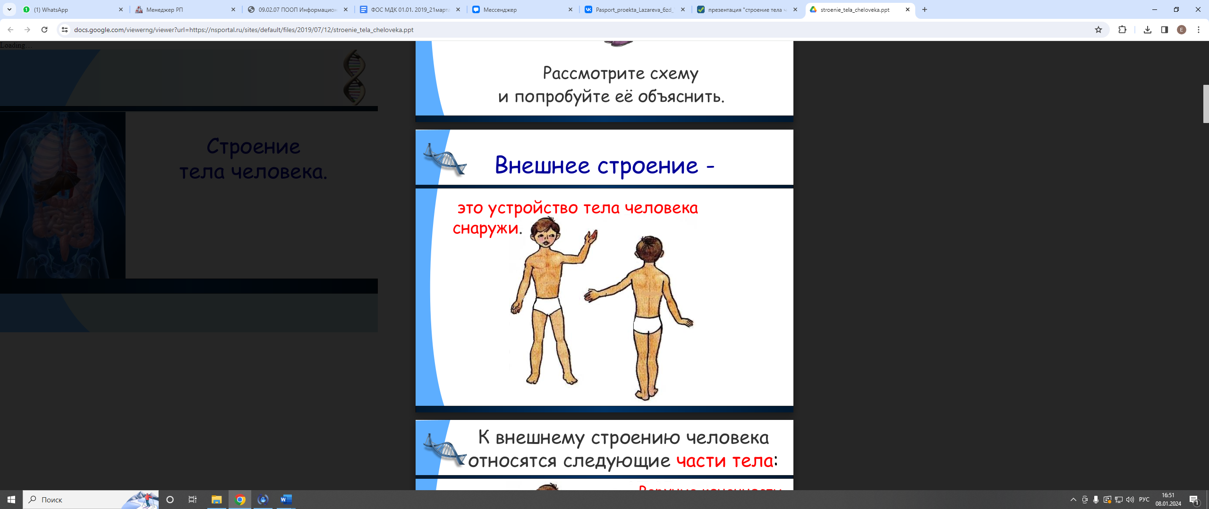
Слайд 3
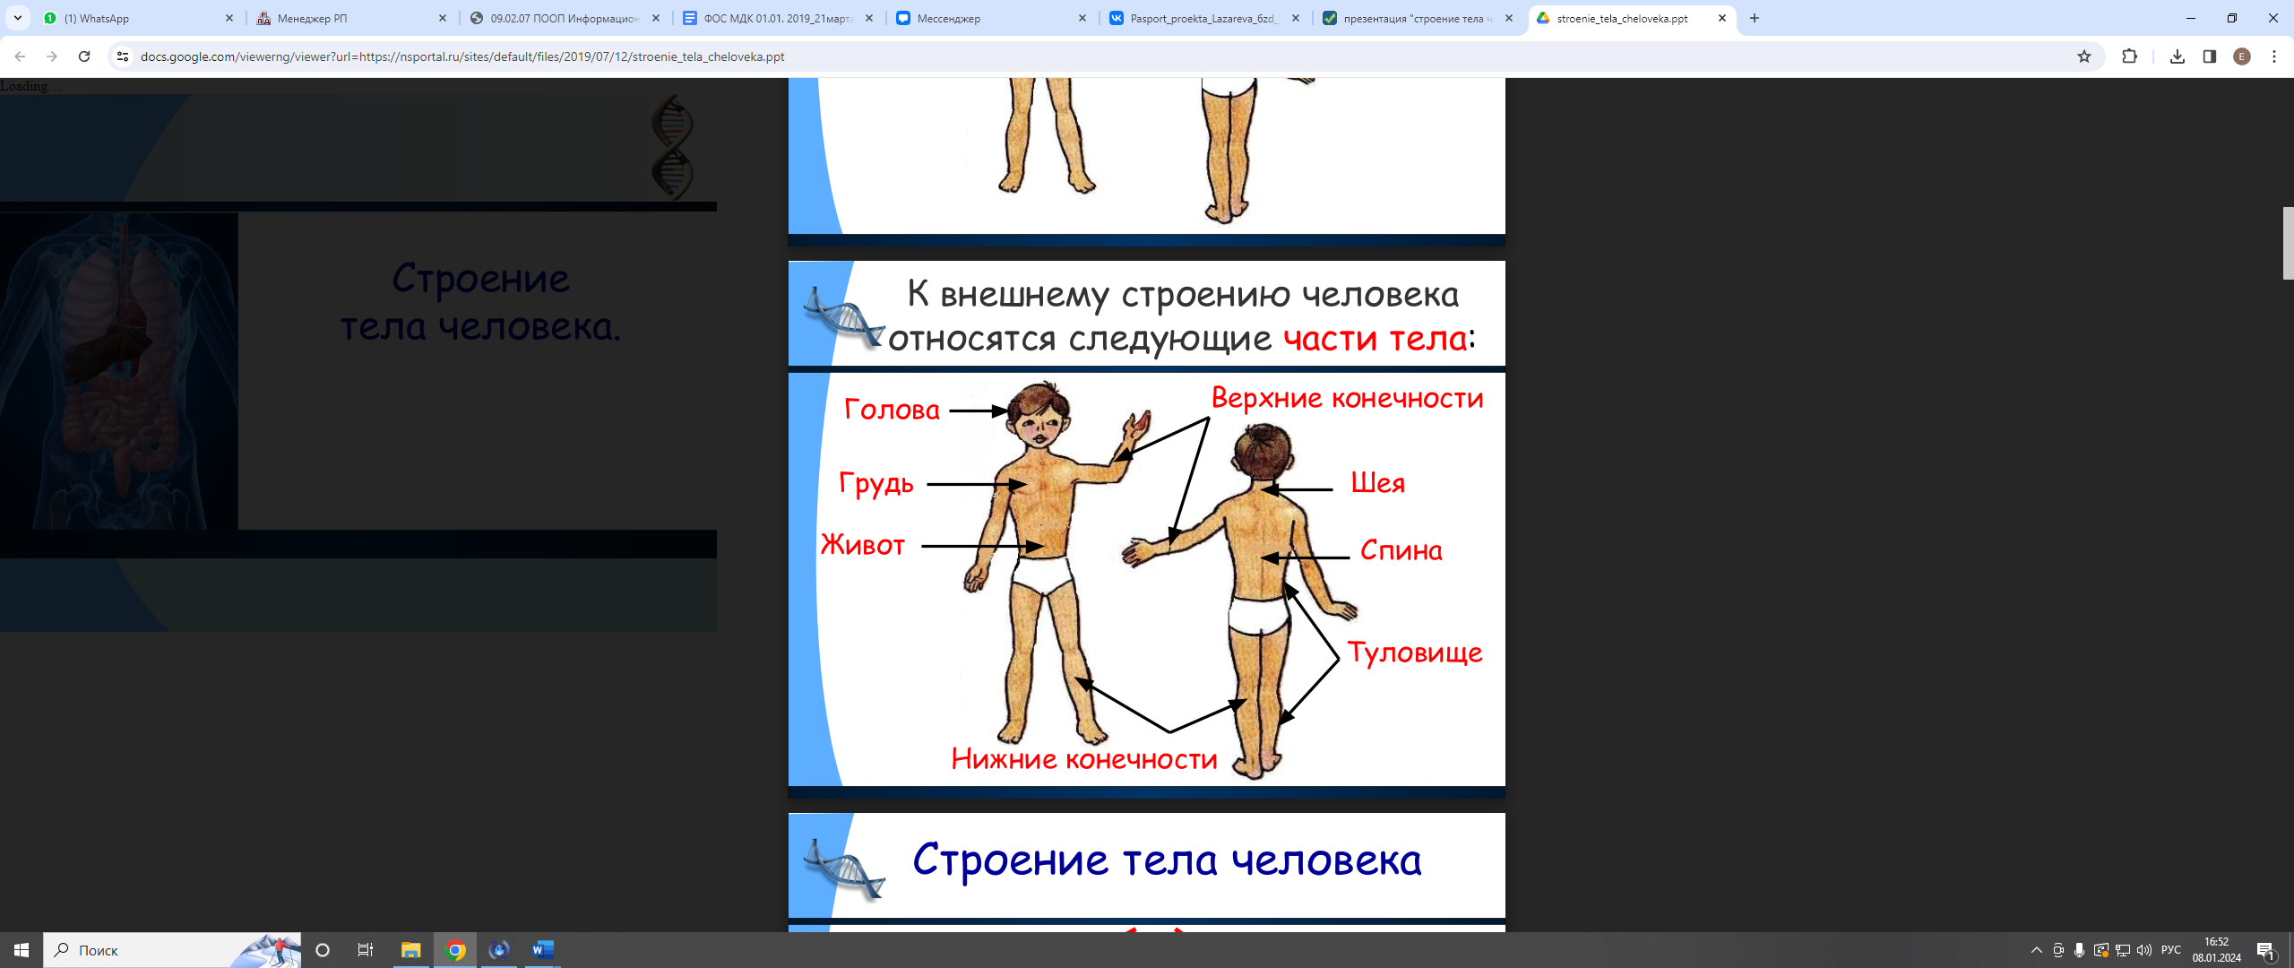
Слайд 4
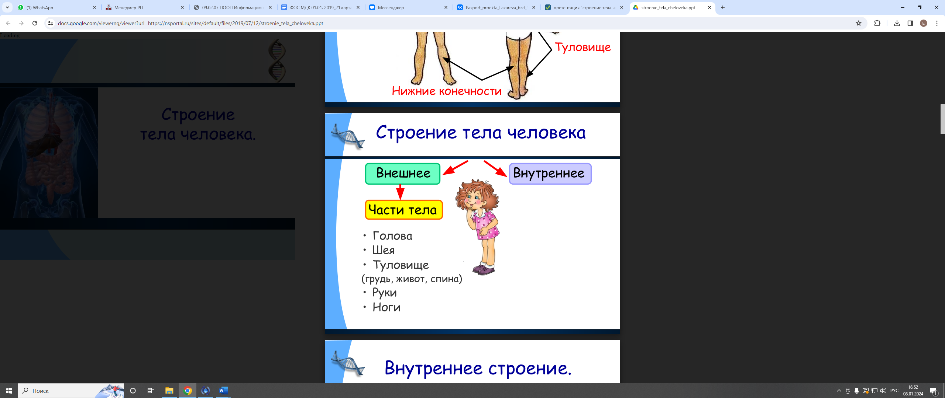

Слайд 5
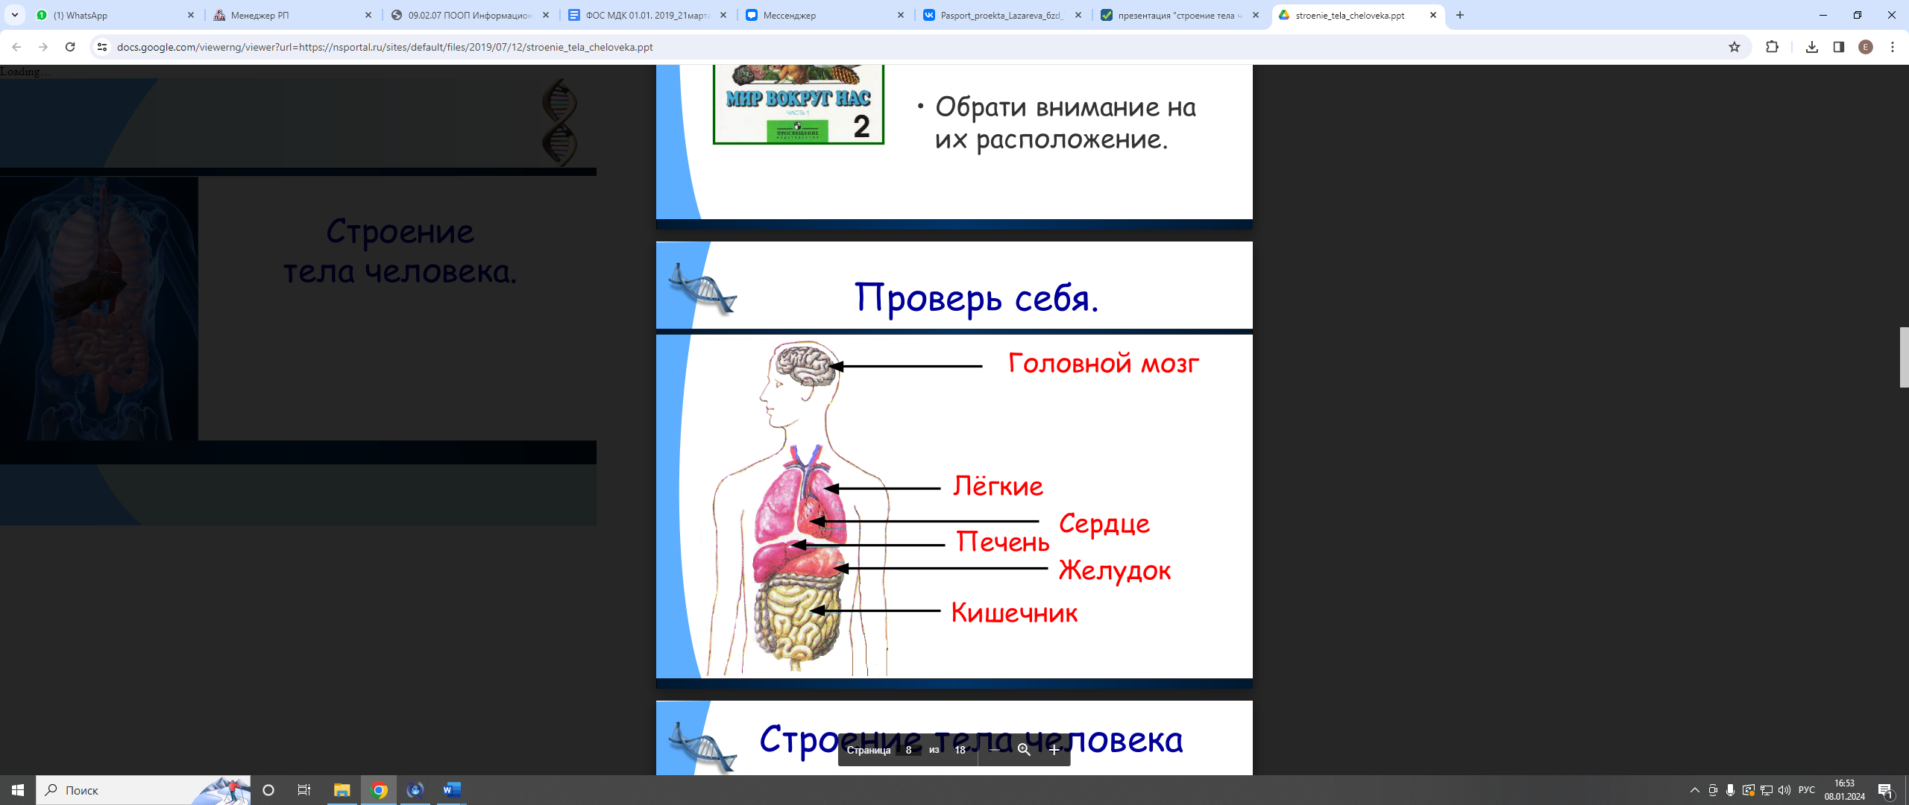
Слайд 6
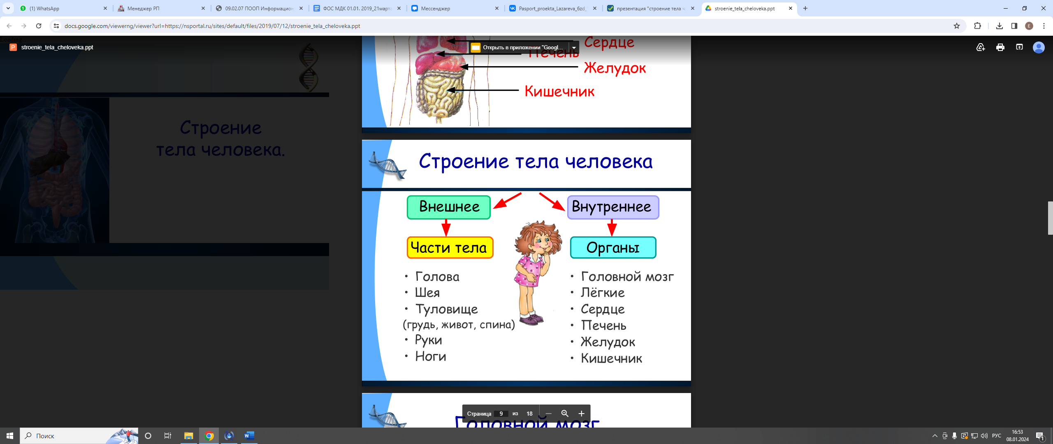
Слайд 7
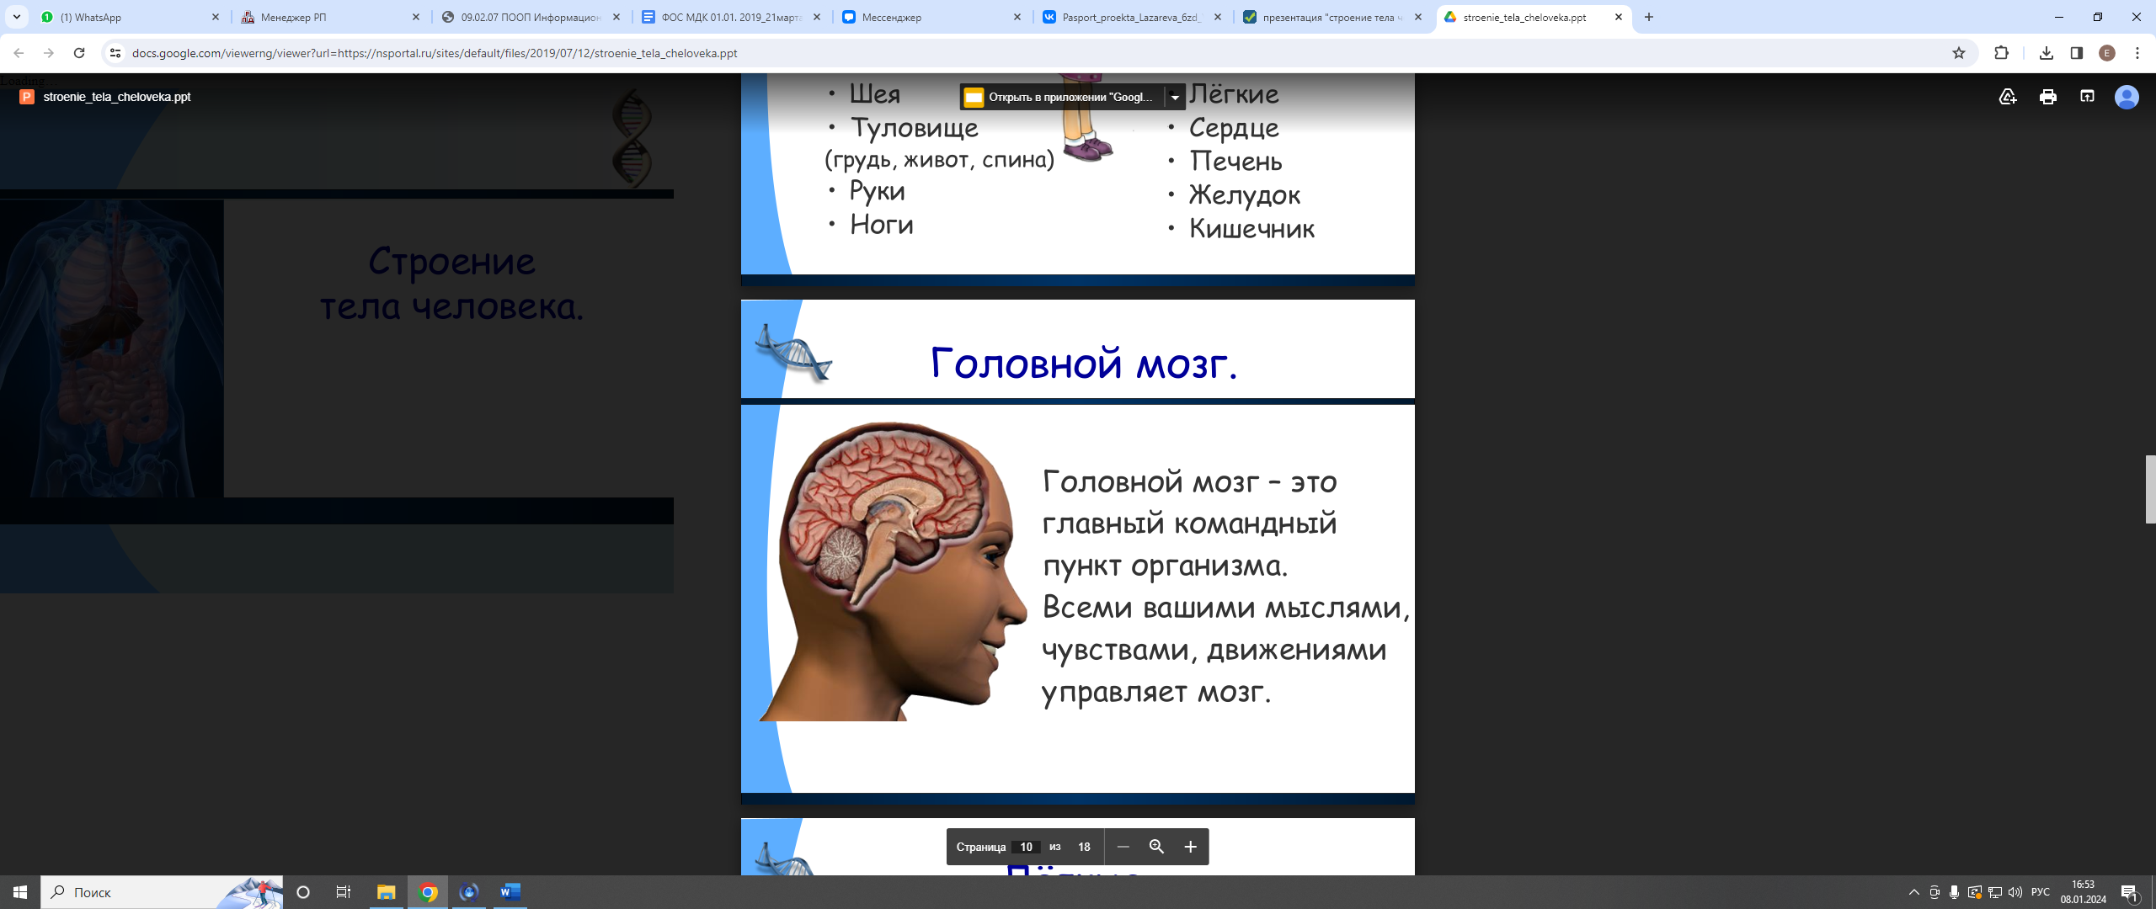
Слайд 8
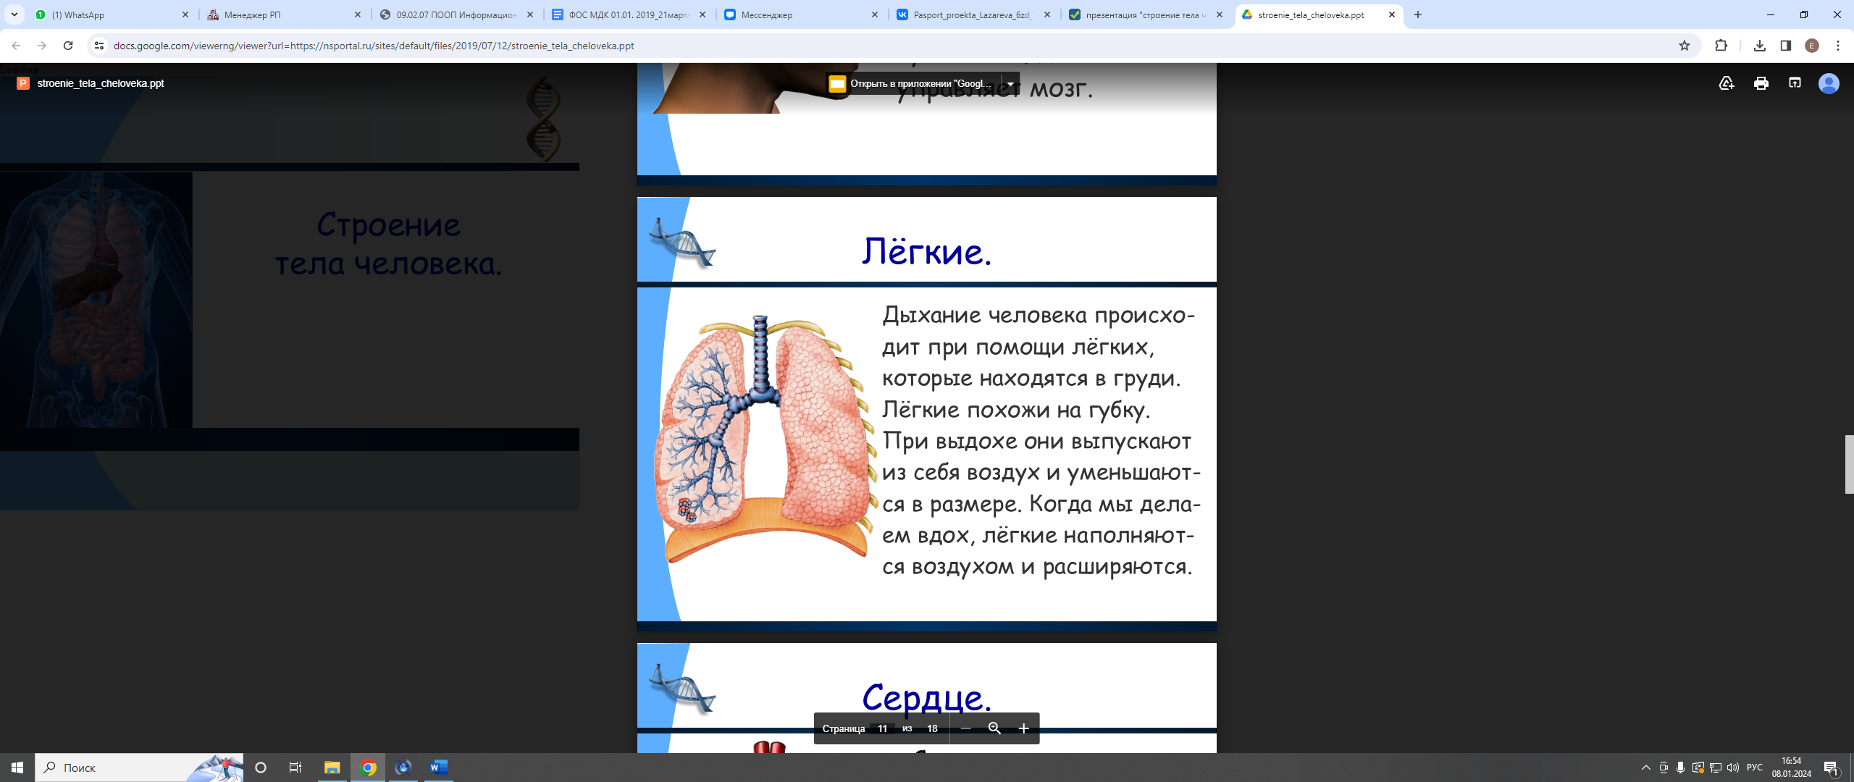

Слайд 9
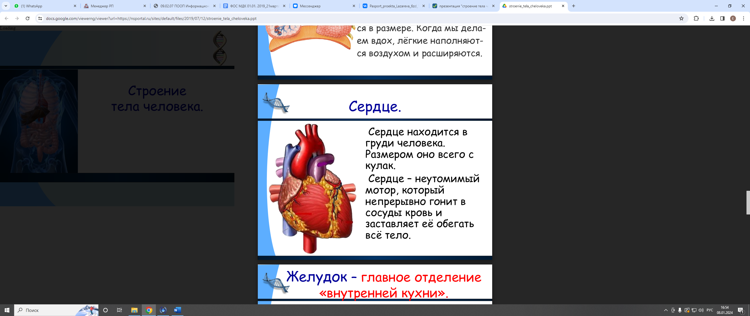
Слайд10
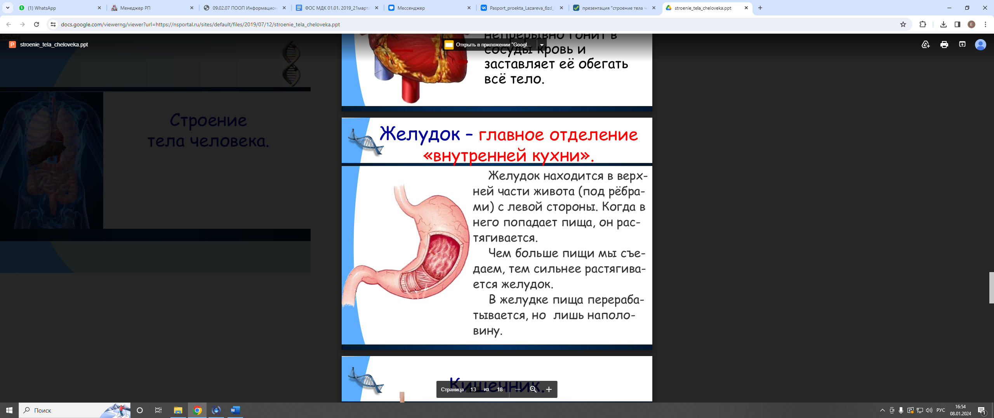
Слайд 11
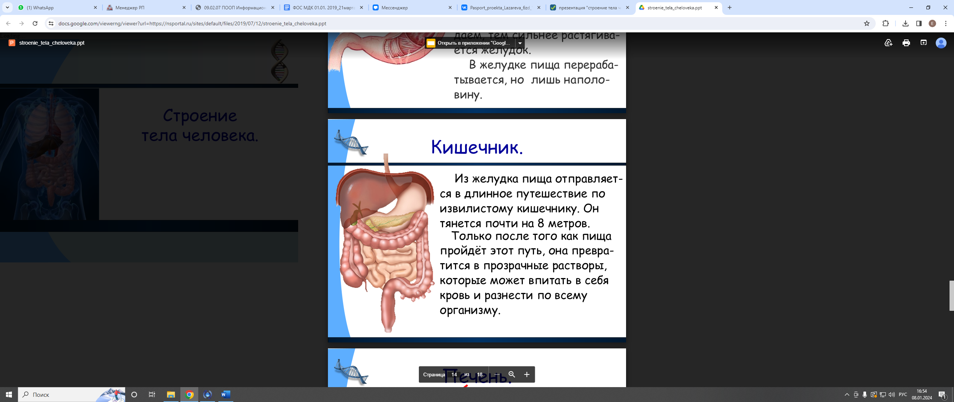
Слайд 12
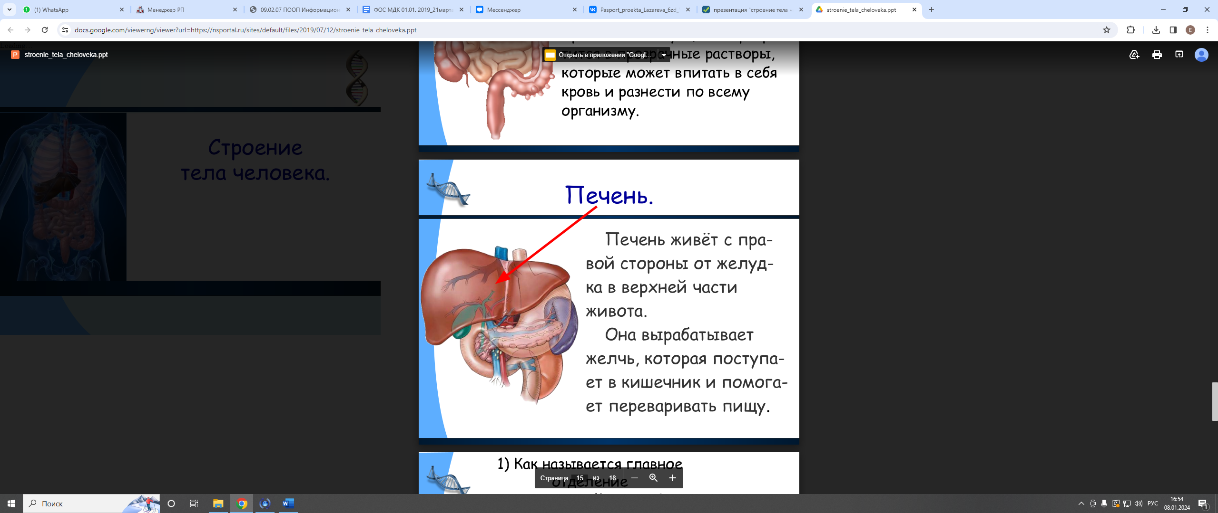

Картотека дидактических игр
Цель игры | Ход/Содержание игры
Угадай по описанию
Закреплять знания детей о строении человека, частях тела, научить составлять описательный рассказ | Дети составляют описательный рассказ о предложенном человеке, не показывая его другим детям. Рассказать, как он выглядит, что любит делать
Скажи наоборот
Закрепить знания детей о частях тела человека, употребление в речи детей антонимов. | Большой мальчик – маленький мальчик,  Чистый нос – грязный нос,  Детский голос – взрослый голос,  Короткий волос – длинный волос,  Сухой пот – мокрый пот.  Тяжёлый – лёгкий  Холодный – тёплый  Сильный – слабый  Умный – глупый  Хороший – плохой  Весёлый - грустный  Чистый – грязный
Собери картинку
Закреплять знания детей о строении человека, частях тела, развивать логического мышление, кругозор, познавательный интерес и речевую активность. | Материал: карточки с изображением человека, разрезанные на несколько частей.  Детям раздают игровые карточки, разрезанные на 2, 3, 4 части (в соответствии с возрастом и способностями ребёнка). Собрав картинку, ребёнок рассказывает, что он собрал.
Доскажи словечко
Закреплять знания детей о частях тела, развивать внимание, память. | Есть всегда у людей,  Есть всегда у кораблей. (Нос)  Брат с братом через дорожку живут,  А друг друга не видят. (Глаза)  Тридцать два молотят,  А один поворачивает. (Язык и зубы)  Красные двери в пещере моей.  Белые звери сидят у дверей.  И мясо, и хлеб - всю добычу мою  Я с радостью белым зверям отдаю. (Рот, зубы)  Пять братьев:  Годами равные, ростом разные. (Пальцы)  Две соседки-красавицы  Встретиться пытаются,  Поболтать, посмеяться,  О своём пошептаться,  Но гора на их пути —  Не перелезть, не обойти. (Щеки)  На лице цветёт,  От радости растёт. (Улыбка)  У двух матерей по пяти сыновей,  И одно имя всем. (Рука и пальцы)  Рассыпались песчинки  На щечках у Маринки. (Веснушки)  На ночь два оконца сами закрываются,  А с восходом солнца сами открываются. (Веки и глаза)  Если б не было его,  Не сказал бы ничего. (Язык)  Не сеют, не сажают – сами вырастают. (Волосы)  Всю жизнь друг друга догоняют,  а обогнать не могут. (Ноги)  2 вариант  Что такое наше тело?  Что оно умеет делать?  Улыбаться и смеяться,  Прыгать, бегать, баловаться…  Наши ушки звуки … слышат.  Воздухом наш носик … дышит.  Ротик может … рассказать.  Глазки могут … увидать.  Ножки могут быстро … бегать.  Ручки все умеют … делать.  Пальчики хватают … цепко  И сжимают крепко-… крепко.  Чтобы быть здоровым … телу,  Надо нам зарядку … делать.  Ручки мы поднимем: «Ох!»,  Сделаем глубокий … вдох!  Наклонимся вправо-влево…  Гибкое какое тело!  И в ладошки вместе: «Хлоп!»  И не хмурь красивый … лоб!  Потянулись-потянулись…  И друг другу … улыбнулись.  Как владеем мы умело  Этим стройным, сильным … телом!
Один – много
Закреплять знания детей о строении человека, частях тела, учить детей образовывать формы множественного числа существительных. | Воспитатель показывает картинку с изображением человека, или часть тела (ухо, нос, нога), и просит детей назвать.  Голова — две головы — голов,  рука — две руки — рук,  нога — две ноги — ног,  ступня — две ступни — ступней,  палец — два пальца — пальцев,  глаз — два глаза — глаз,  ухо — два уха — ушей,  нос — два носа — носов,  рот — два рта — ртов,  зуб — два зуба — зубов,  язык — два языка — языков,  пятка — две пятки — пять пяток,  колено — два колена — колен,  локоть — два локтя — локтей,  плечо — два плеча — плечей,  спина — две спины — спин,  живот — два живота — животов,  волос — два волоса — волос,  щека — две щеки — щек,  лицо — два лица — лиц,  лоб — два лба — лбов,  ноготь — два ногтя — ногтей,  ресница — две ресницы — ресниц,  голос — два голоса — голосов.
Лабиринты здоровья
Закреплять знания о предметах личной гигиены и их предназначении. Учить детей видеть границы рисунка (в данном случае дорожки, вести линии не отрывая пальца от картинки; развивать мышление, логику, глазомер, усидчивость, волю; приучать охватывать всю картинку целиком, мысленно строить маршрут «путешествия». | Материал: карточки с изображением лабиринтов.  Описание: перед ребёнком ставится задача: найти дорогу от предмета личной гигиены до части тела, для которой он предназначен. Объяснить, как и для чего используется данный предмет.
Вредно – полезно
Формировать представления о мерах профилактики и охраны здоровья. Развивать зрительное восприятие, произвольное внимание, логическое мышление, грамматически правильную речь. | Материал: парные карточки противоположные по значению к здоровью, фишки-картинки с изображением действий вредных или полезных в той или иной ситуации.  Вариант 1. Ребёнку предлагается рассмотреть картинки, и определить: на каких из них изображены действия, вредящие здоровью человека, а на каких наоборот являющиеся полезными.  Вариант 2. Ребёнку предлагаются парные карточки противоположные по значению к здоровью. Ему необходимо заполнить пустые окошки на них фишками-картинками, соответствующими условиям заданной ситуации.
Полезная и вредная еда
Закрепить представление детей о том, какая еда полезна, какая вредна для организма. | Оборудование: карточки зелёного и красного цвета; предметные картинки с изображением продуктов питания (торт, лимонад, копчёная колбаса, пирожные, конфеты, чёрный хлеб, каша, молоко, варенье, сок, овощи, фрукты); поощрительные значки (вырезанные из цветного картона яблоко, морковка, груша).  Детям раздают картинки с изображением различных продуктов питания. Под зелёную картинку положить картинки с полезной едой, а под красную – с вредной, дети должны быть внимательны, в случае ошибки исправления не допускаются. Верное решение игровой задачи поощряется значком.
Азбука здоровья
Систематизировать представления детей о здоровье и здоровом образе жизни, развивать речь, внимание, память | Воспитатель называет правило, а ребёнок находит карточку – иллюстрацию этого правила. Или воспитатель показывает карточку, ребёнок говорит, что нужно делать в данной ситуации.  Например: по утрам надо чистить зубы (ребёнок находит эту картинку) и т.д. (ходьба босиком, солнечные ванны, катание на санках, обливание и др.)
Моё лицо
Обучать детей составлению лица человека (с использованием различных предметов). | Используя различные материалы, дети составляют человека или его лицо; дают описательный рассказ о лице, его форме и т.д.
Игра в загадки
Закреплять знания детей о частях тела, закреплять умения детей отгадывать загадки по определённым признакам. | На земле он всех умней,  Потому и всех сильней. (Человек)  Стоят два кола,  На колах – бочка,  На бочке – кочка,  На кочке – лес дремучий.(Человек)  И у бабушки есть, И у дедушки есть,  И у мамы есть, И у папы есть,  И у дочки есть, И у внучки есть,  И у лошадки есть, И у собачки есть,  Чтобы его узнать,  Надо вслух назвать. (Имя)  День и ночь стучит оно,  Словно бы заведено.  Будет плохо, если вдруг  Прекратится этот стук. (Сердце)  Одна другой касается —  Хлопок получается. (Ладонь)  Два брата в разлуке  Скучают друг о друге,  А сойдутся вместе —  Сердятся и хмурятся. (Брови)  Крутая скала  В косогоры вросла,  Над кручей лес  Возрос до небес. (Лоб)  Пятерка братьев неразлучна,  Им вместе никогда не скучно.  Они работают пером,  Пилою, ложкой, топором. (Пальцы)
Малоподвижные игры
Ты – моя частичка
Систематизировать представления детей о частях тела, развивать речь, внимание, память. | Материал: мяч.  Воспитатель бросает мяч каждому ребёнку, задавая вопрос.  Я – личико, ты – моя частичка. Ты кто? (глаза, бровь, нос и т. д.)  Я – голова, ты – моя частичка. Ты кто? (волосы, уши)  Я – туловище, ты – моя частичка. Ты кто? (спина, живот.)  Я – нога, ты – моя частичка. Ты кто? (стопа, пальцы ног, коленка).
Помощники
Закрепить знания детей о человеке, его частях тела, описывать действия, которые они совершают. | Воспитатель бросает мяч, ребёнок ловит мяч и отвечает, какие действия они совершают.  Головой мы (что делаем?) — думаем.  Глазами (что делают) – смотрят книгу.  Руками (что делают) – играют в игрушки.  Ноги – бегают по улице.  Волосы – заплетают в косу.  Сердце – стучит.  Нос – чувствует запахи.  ушами ... — слушаем;  носом ... — дышим, нюхаем;  ртом ... — едим, пьем, говорим;  руками ... — берем, держим, трогаем, рисуем;  ногами ... — ходим, бегаем, прыгаем.
Игра в слова
Закреплять знания о строении человека, частях тела , развивать словарный запас детей, развивать быстроту мышления. | Дети хлопают в ладоши, услышав слово, подходящее к слову «Человек. Моё тело».  Январь, нос, шея, воробей, коленка, понедельник, сова, волосы, веки, гуси, утро, глаза, локоть, водитель, синица, голос, уши, май, лето, ворона, живот, снегирь, ногти, язык, солнце, курица, нос, вторник, пятка, пальчик, август, дрозд, сердце, берёза, октябрь, слюна, жаворонок, лебедь, ноябрь, рука, нос, голубь, перепёлка, ресницы, декабрь, ноги.
Назови ласково
Закреплять знания о человеке, частях тела, умение образовывать существительные с уменьшительно-ласкательными суффиксами. | Воспитатель кидает ребёнку мяч и называет предмет, дети кидают мяч обратно и называют этот же предмет ласково. Воспитатель – папа, ребёнок - папочка и т.д.  Мама — мамочка, сын— сыночек, дочка — доченька,  нога — ножка, глаз — глазик, волос — волосок, ноготь — ноготок, сердце — сердечко, тело — тельце, голова — головка, головушка, рука — ручка, рученька, нога — ножка, ноженька, палец — пальчик, глаз — глазик, глазок,  уши — ушки, шея — шейка, нос — носик, рот — ротик, роток, зуб — зубик, зубок, губа — губка, язык — язычок,  пятка — пяточка, локоть — локоток, плечо — плечико,  спина — спинка, живот — животик, щека — щечка, лицо — личико, ладонь — ладошка, голос — голосок.
О левой и правой руке
Закрепить знания детей о левой и правой руке, развивать мелкую и общую моторику тела. | Смотрите-ка, вот две руки: правая и левая!  (вытягиваем руки вперед, показывая)  Они в ладоши могут бить – и правая, и левая!  (хлопаем в ладоши)  Они мне могут нос зажать – и правая, и левая!  (по очереди зажимаем нос правой и левой рукой)  Ладошкой могут рот прикрыть - и правая, и левая!  (прикрываем рот той и другой)  Дорогу могут показать – и правая, и левая!  (показываем направление то правой, то левой рукой)  И с правою, и с левою!  (дружеское рукопожатие)  И могут ласковыми быть и правая, и левая!  Обнимут вас, ко мне прижмут – и правая, и левая!  (обхватываем себя руками – обнимаем).
Это я
Закрепить знания детей о частях тела, развивать мелкую и общую моторику тела. | Это глазки. Вот. Вот  (показывают сначала левый, потом правый глаз)  Это ушки. Вот. Вот.  (берутся сначала за левое ухо, потом – за правое)  Это нос. Это рот.  (левой рукой показывают рот, правой – нос)  Там спинка. Тут живот.  (левую ладошку кладут на спину, правую – на живот)  Это ручки. Хлоп. Хлоп.  (вытягивают вперед обе руки, хлопают)  Это ножки. Топ. Топ.  (кладут ладони на бедра, топают)  Ой, устали. Вытрем лоб.  (правой ладонью проводят по лбу).
Попрыгай!
Закрепить знания детей о частях тела, развивать мелкую и общую моторику тела. | На каждую строчку стихотворения — четыре прыжка. Левой ножкой — прыг, прыг.  Правой ножкой — прыг, прыг.  Мы попрыгаем на двух: Ух, ух, ух, ух!  Влево мы попрыгаем,  Вправо мы попрыгаем.  Мы вперед пойдем  И назад отойдем!  Мы похлопаем в ладоши  Дружно, веселее.  Наши ножки постучали  Дружно, веселее.  По коленочкам ударим  Тише, тише, тише.  Наши ручки поднимайтесь  Выше, выше, выше.  Наши ручки закружились,  Ниже опустились,  Завертелись, завертелись И остановились.  (Движения выполняем в соответствии с текстом).

Конспект по аппликации на тему: «Полезные продукты»
Цель: Развивать умение различать полезные и вредные для здоровья продукты питания.
Задачи:
-Продолжать совершенствовать умение работать с ножницами, аккуратно вырезать и наклеивать.
-Развивать умение воплощать свой замысел в аппликации, работать с шаблонами.
-Воспитывать у детей правильное отношение к своему здоровью, желание вести здоровый образ жизни, уважение к труду людей, чьи профессии связаны с приготовлением пищи.
Ход:
- Напомните мне, ребята, что необходимо человеку для жизни? (воздух для дыхания, вода для питья, пища для питания)
- А чтобы человек, а особенно ребенок, не просто жил, а еще и рос умным, сильным, веселым, красивым, нужна полезная пища. И сегодня мы будем говорить о продуктах питания. Послушайте
стихотворение:
Ходит Митя, как Кощей,
Ни супов не ест, ни щей,
Падает от слабости,
А любит только сладости.
- Как вы думаете, почему мальчик Митя был худой и слабый? (потому что человек должен есть разнообразную пищу, чтобы быть сильным и не болеть и т.д. Дети, которые хорошо едят, быстро растут. Если есть одни сладости, то заболят зубы, желудок)
- Ребята, предлагаю вам сыграть в игру «Полезные и вредные продукты»
Д\и «Полезные и вредные продукты»
На экране изображение разных продуктов, дети называют какие из них вредные и полезные.
- Скажите, что вы любите кушать? Чем вас кормят в детском саду? (Ответы детей)
- Какое у вас разнообразное меню! А что нужно, чтобы приготовить еду? (продукты)
- Сейчас я и посмотрю, знаете ли вы, что нужно для приготовления разных блюд. Давайте назовем продукты из которых готовят кашу, … и т.д.
- Ребята, я вам предлагаю превратиться в поваров, а что мы будем готовить вы узнаете, отгадав мои загадки.
Загадки:
1.Это что еще за куст?
Это что ещё за хруст?
Как же тут без хруста,
Если я (капуста).
2.Неказиста, шишковата,
А придет на стол она,
Скажут весело ребята:
“Ну, рассыпчата, вкусна! (картофель)
3.Заставит плакать всех вокруг,
Хоть он и не драчун, а (лук)
4. Красна девица,
Сидит в темнице,
А коса на улице. (морковь)
5.Хотя я сахарной зовусь,
Но от дождя я не размокла,
Крупна, кругла, сладка на вкус,
Узнали вы, кто я? (свекла)
- Ребята, вот мы назвали разные овощи, что из них можно приготовить? (Ответы детей)
- Правильно, а сейчас давайте отдохнем.
Физкультминутка «Урожай»
Педагог подзывает по одному ребёнку и он приклеивает полезный или вредный продукт к нужному холодильнику.
Итог занятия
- Дети, вам понравилось наше занятие?
- Что вы узнали? (Ответы детей)
- Что вы делали? (Приклеивали на холодильник продукты и говорили полезные они или вредные)
- Теперь вы можете сами сказать маме и папе, что нужно обязательно кушать, а что можно скушать, но это будет вредно.

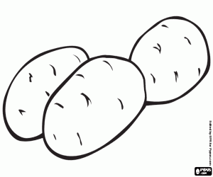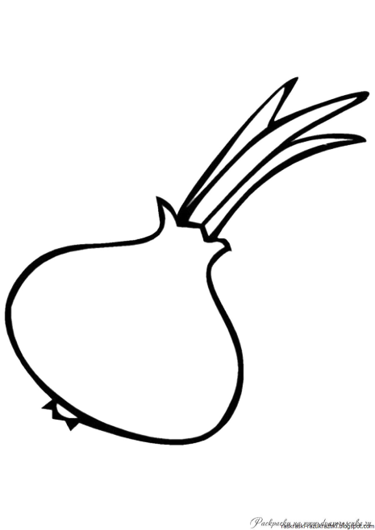
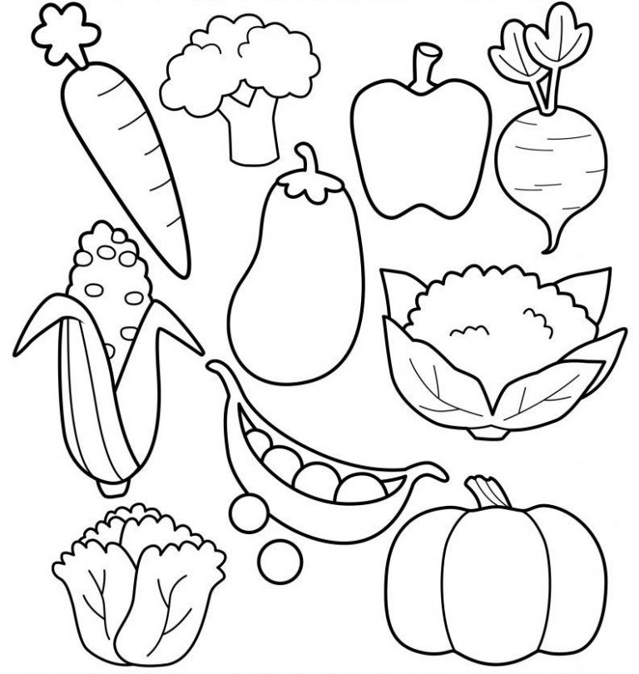

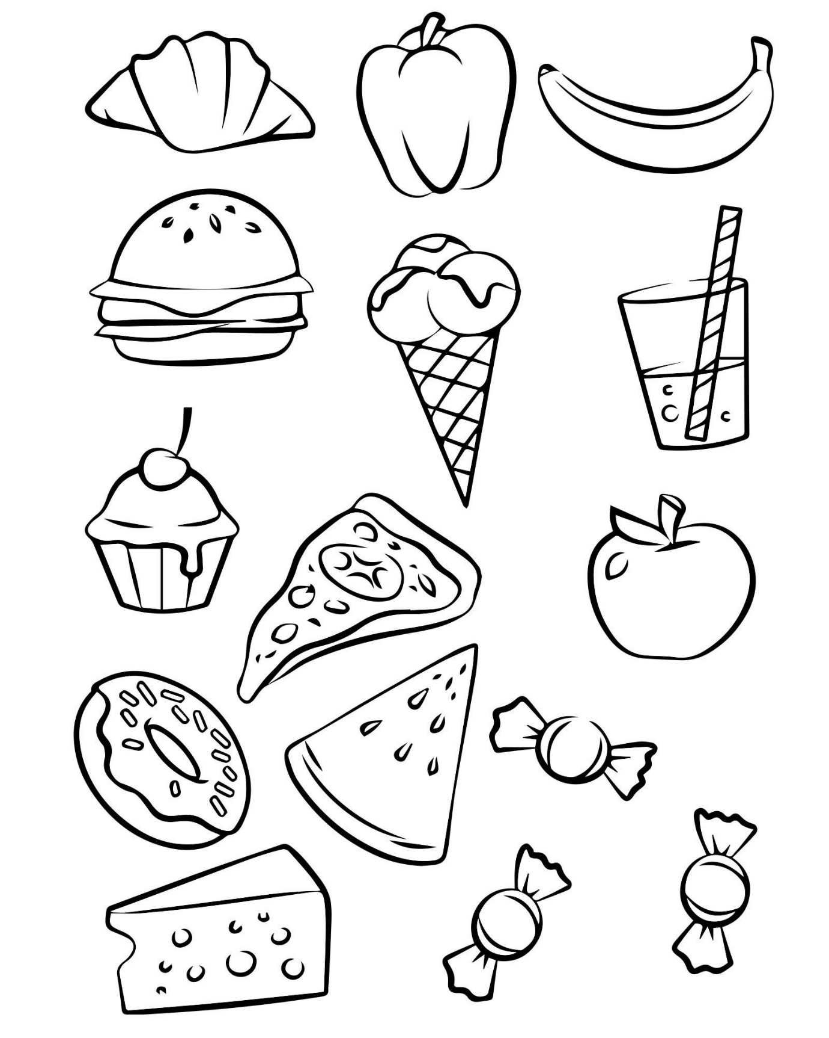

Беседа «Где живут витамины»
Цель: Формировать у детей дошкольного возраста потребность вести здоровый образ жизни.
Задачи:
-Продолжать закреплять у детей название овощей, фруктов, ягод;
- Расширять представления детей о том, насколько полезны овощи, фрукты и ягоды для здорового образа жизни;
- Продолжать совершенствовать речь детей и умение отвечать на вопросы; - Воспитывать доброжелательное отношение друг к другу.
Наглядный материал: муляжи овощей, фруктов, ягод.
Ход:
Воспитатель: Ребята, вы витамины любите?
А какие витамины вы любите?
Дети: (ответы детей, их высказывания)
Воспитатель: Кто вам даёт витамины?
Дети: Мама, папа, бабушка, дедушка.
Воспитатель: А где же родители покупают витамины?
Дети: В аптеке.
Воспитатель: Молодцы! Правильно в аптеке. Витамины ребята, не только продаются в аптеке в красивой упаковке, но и содержатся в продуктах, которые мы едим.
Воспитатель: Ребята, посмотрите, пожалуйста, у меня на столе лежат корзинке.
-Что лежит в корзинке?
Дети: ответы детей (называют фрукты, ягоды, овощи)
Воспитатель: Ребята, в овощах, фруктах и ягодах содержится очень много витаминов?
- Ребята, поднимите руку кто любит лимон?
- А теперь похлопайте в ладошки кто любит апельсин?
- Потопайте ножкой кто любит виноград?
Воспитатель: Разложите, пожалуйста в корзинку овощи, фрукты и ягоды на поднос.
Воспитатель: Молодцы! А теперь внимательно послушайте стихотворение.
От простуды и ангины
Помогают апельсины!
Ну а лучше съесть лимон,
Хоть и очень кислый он.
Ешь побольше апельсинов,
Пей морковный вкусный сок,
И тогда ты точно будешь
Очень строен и высок
Нет полезнее продуктов-
Вкусных овощей и фруктов.
Воспитатель: Богаты витаминами и ягоды
А какие ягоды вы положили на поднос? Они тоже, ребята, содержат много витаминов.
Если хочешь быть здоровым,
Правильно питайся,
Ешь побольше витаминов
И с болезнями не знайся.
Воспитатель: Вот видите ребята, сколько пользы от витаминов! Поэтому ешьте витамины, которые вам покупают в аптеке, но, а самое главное, хорошо кушайте, чтобы не болеть. Мои вам пожелания: растите здоровыми и умными!

Беседа «Как я расту и развиваюсь»
Цель: Закрепление знаний детей о возрастных изменениях человека.
Задачи:
-Передача детям знаний о возрастных изменениях человека;
-Формирование знаний о здоровом образе жизни;
-Воспитание доброжелательного, бережного и внимательного отношения к близким;
-Развитие игровой деятельности.
Ход:
Воспитатель (сопровождает рассказ показом иллюстраций).
Сегодня мы поговорим о том, как люди растут и меняются на протяжении своей жизни.
Ребенок появляется и начинает расти в животе у мамы, получая из ее организма необходимые питательные вещества и кислород через пуповину, остаток которой – пупок –вы можете увидеть на своем животе. Через девять месяцев малыш появляется на свет.
Новорожденные дети беспомощны, требуют постоянного ухода и заботы, много спят, плачут, если голодны. Но приходит время, они подрастают, учатся ползать, затем ходить и говорить.
Все малыши любят играть, и во время игры они могут многому научиться. Поэтому мы с вами в детском саду так много раз играем, даже во время занятий.
Когда детям исполняется семь лет, они идут в школу, где узнают много нового. Дома выполняют домашнее задание, играют, общаются с друзьями.
Проходит время, дети становятся подростками, потом юношами и девушками. Но должно пройти еще несколько лет, прежде чем они станут взрослыми мужчинами и женщинами, смогут работать и создавать семьи.
С возрастом людям становится трудно работать, и они уходят на пенсию. У них есть время отдохнуть, помочь своим детям в воспитании внуков или заниматься тем, что им нравится.
Посмотрите еще раз на иллюстрации. Попробуйте сказать о каждом из этих людей несколько слов.
Дети рассматривают иллюстрации и делают предложения о возрасте изображенных на них людей, их семейном положении и т .д.
Воспитатель. Растут, развиваются и изменяются не только люди, но и все живое вокруг нас.
Игра «Что в начале, что потом?»
Дети выкладывают из карточек логические цепочки и объясняют составленную последовательность. Например: «Сначала лягушка отложила игру, потом из нее вывелись головастики, они подросли и превратились в лягушек». И т. п.
Образцы логических цепочек:
Яйцо – цыпленок – курица;
Младенец – мальчик – мужчина;
Желудь – росток – дуб;
Девочка – женщина – бабушка;
Семечко – росток – подсолнух;
Икра – малек – рыба.
Воспитатель. Молодцы! Скажите. Чем, на ваш взгляд, взрослые отличаются от детей?
Дети. Взрослые выше ростом. Они много знают и умеют. У взрослых есть дети или внуки и т. п.
Игра «Разложи картинки»
Цель: уточнять представления детей о возрастных изменениях во внешности человека, развивать временную ориентацию, связанную с возрастом человека.
Здание 1. Разложи картинки с изображением людей от самого младшего к самому старшему.
Младенец – малыш (малышка)
Дошкольник (дошкольница)
Младший школьник (школьница)
Подросток (старшеклассник)
Юноша (девушка)
Мужчина (женщина)
Старик (старушка).
Задание 2. «Найди самого – самого»
Кто самый старший из всех людей? (Старики)
Кто младше всех? (Младенцы)
Кто самый сильный? (Взрослый мужчина)
Воспитатель. Все взрослые когда – то были детьми. В то время они не знали и не умели многое из того, что знают и умеют сейчас. Прежде чем вы подрастете и повзрослеете, вам также предстоит многому научится. С каждым годом вы все больше знаете и умеете. Каждый из вас, поставив перед собой какую-нибудь цель, может ее достигнуть.
Дети и взрослые во многом похожи: они огорчаются и радуются, плачут и смеются, болеют и выздоравливают.
Вспомните случаи, когда ваши мама или папа чему – то радовались.
Дети. Папа очень обрадовался, когда на рыбалке поймал карася. Мама радовалась, когда папа подарил ей большой букет роз на день рождения. Мама вчера была рада тому, что я сама убрала игрушки и т. п.
Воспитатель. Молодцы! Вы умеете замечать, что радует или огорчает ваших близких. Остается научиться реже их огорчать и чаще радовать.
Как вы думаете, что значит «расти развиваться»? И что для этого необходимо делать?
Дети. Развиваться – значит больше узнавать, становиться умнее, добрее, сильнее. Для этого надо много учиться, заниматься спортом.
Воспитатель. Правильно! Говорят: «В здоровом теле – здоровый дух». Чтобы расти и правильно развиваться, вы должны не только следить за вашим здоровьем, но и быть добрыми, умными, воспитанными.
Воспитатель предлагает детям дома вместе с родителями посмотреть свои фотографии и составить небольшие рассказы о том, как они росли и менялись.
Далее воспитатель вместе с детьми играют в игры (по выбору, исходя из возможностей, смотреть в приложении).

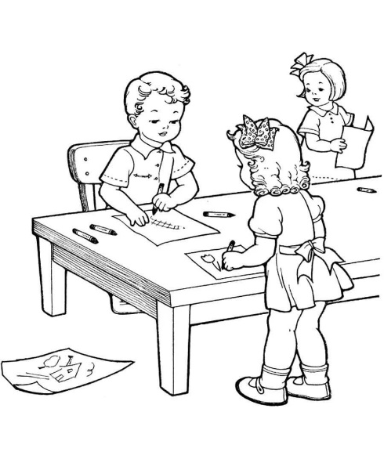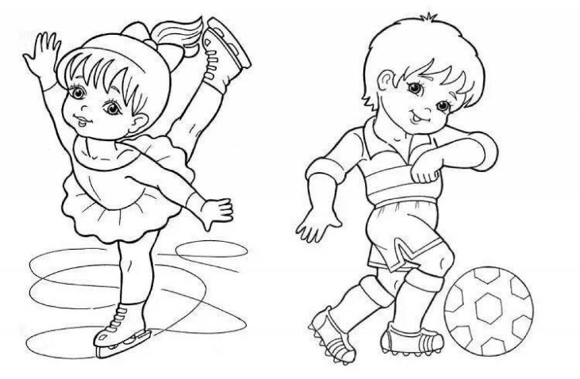

Фотоотчёт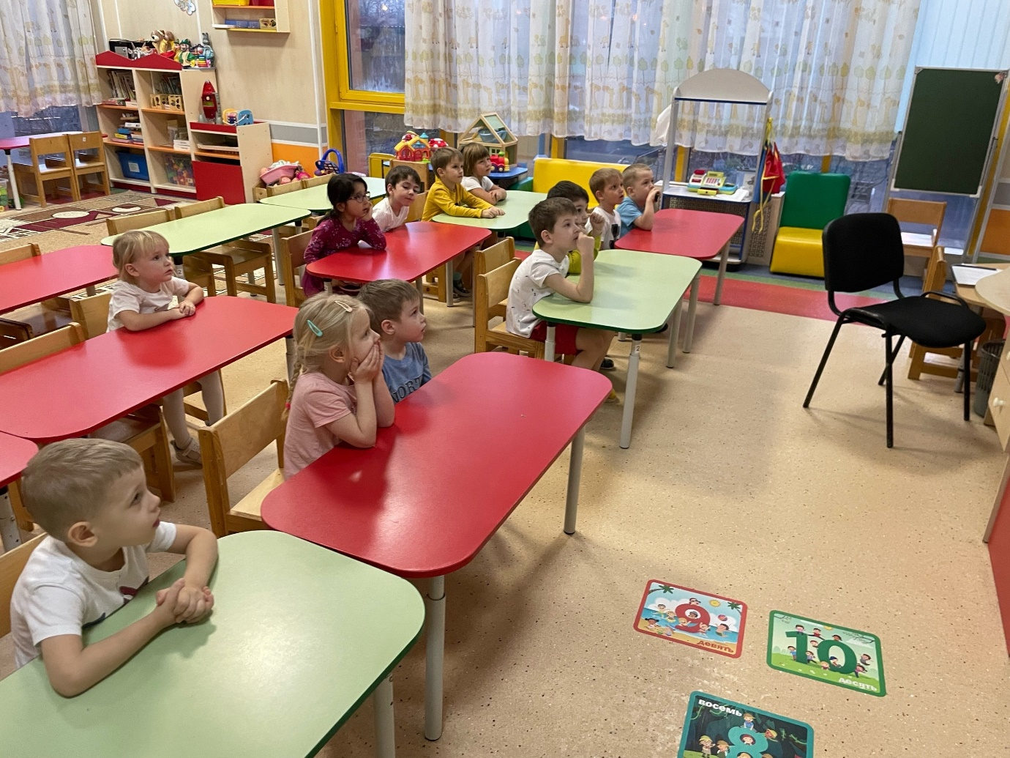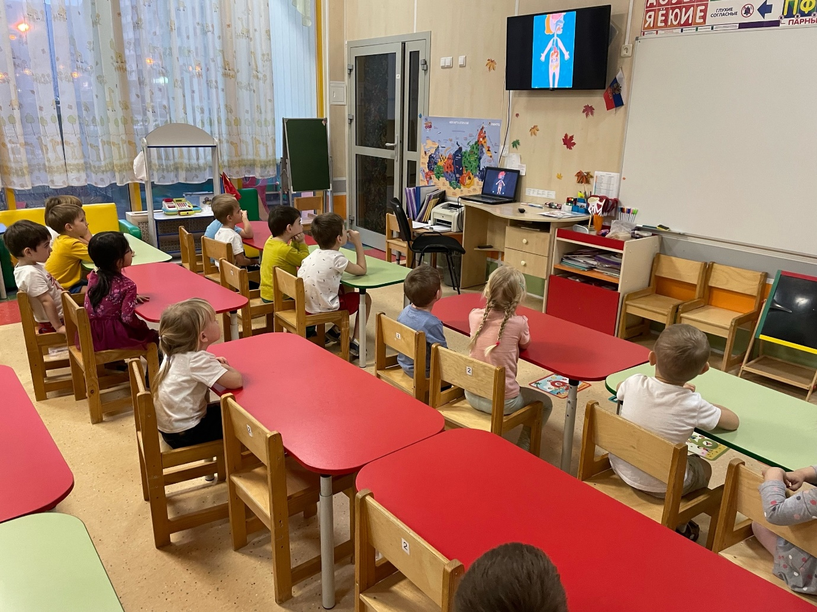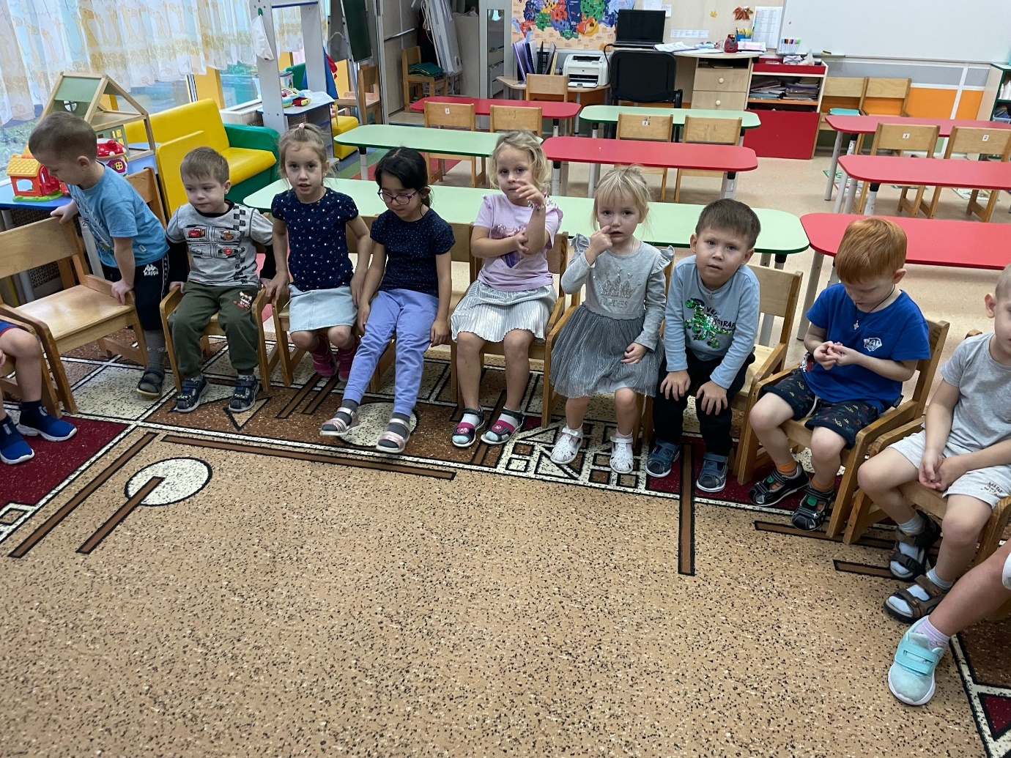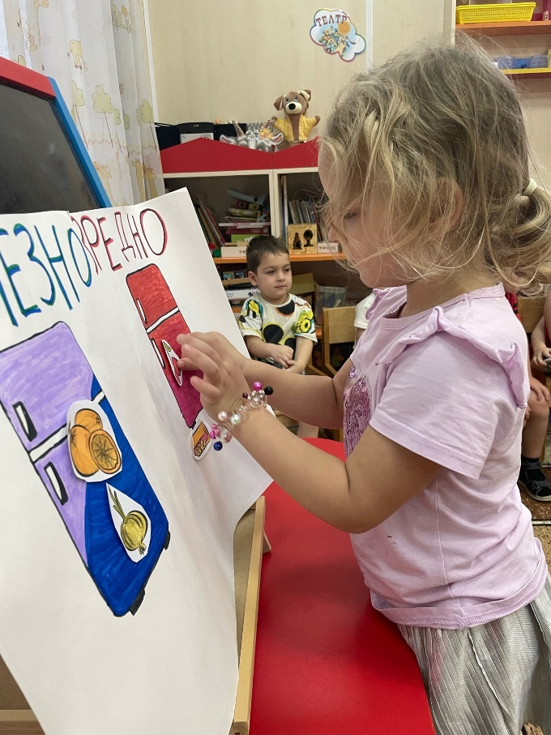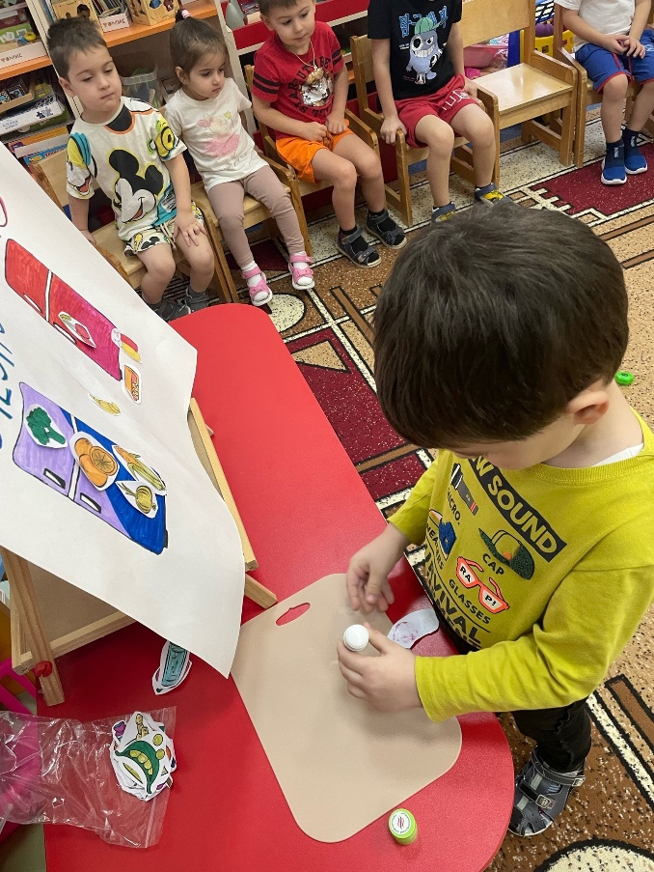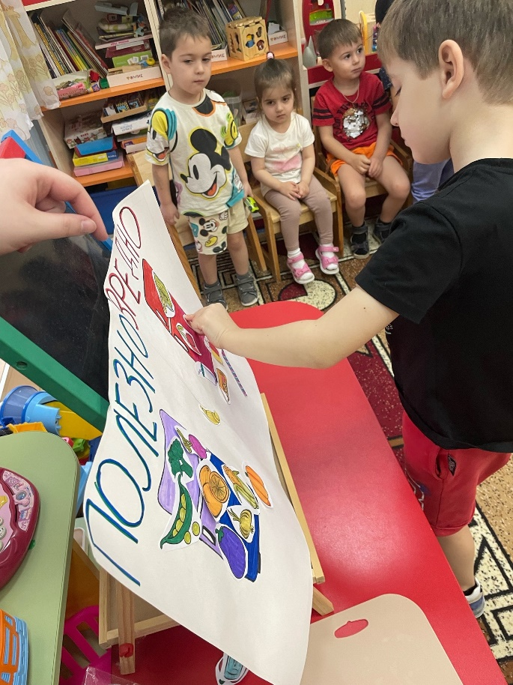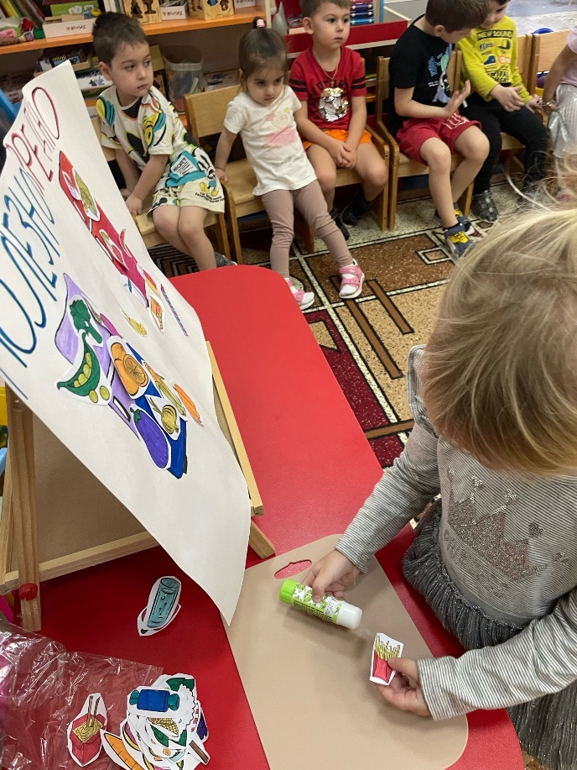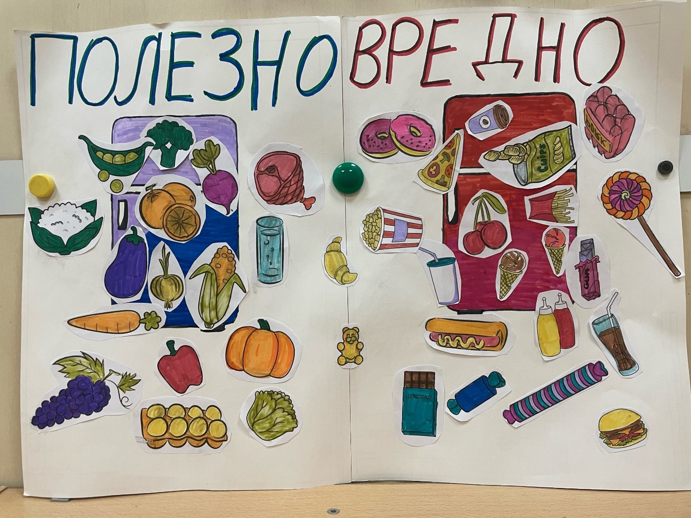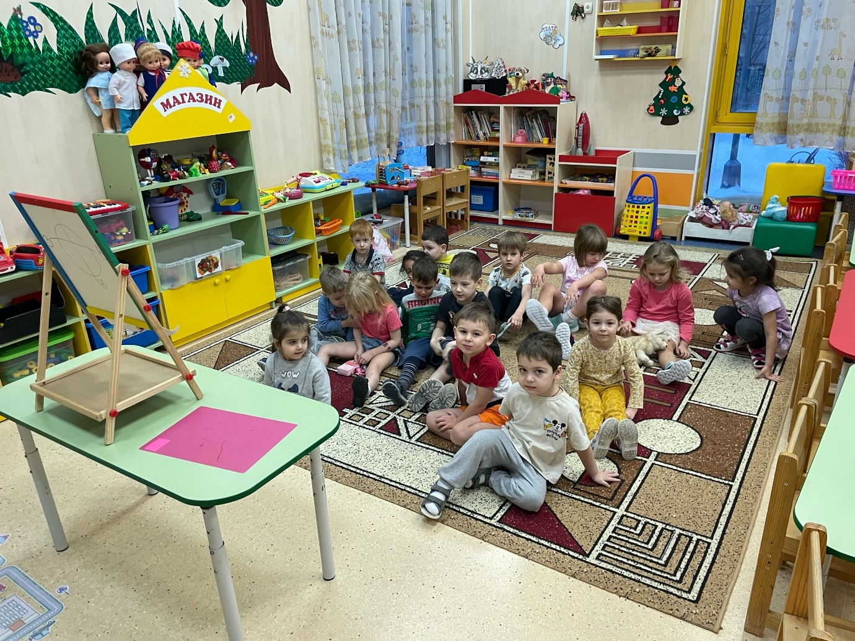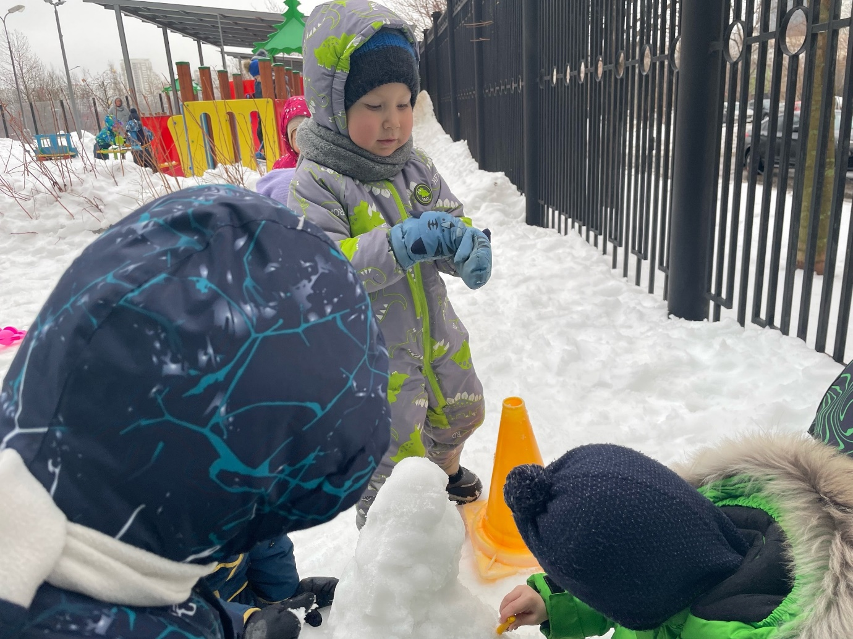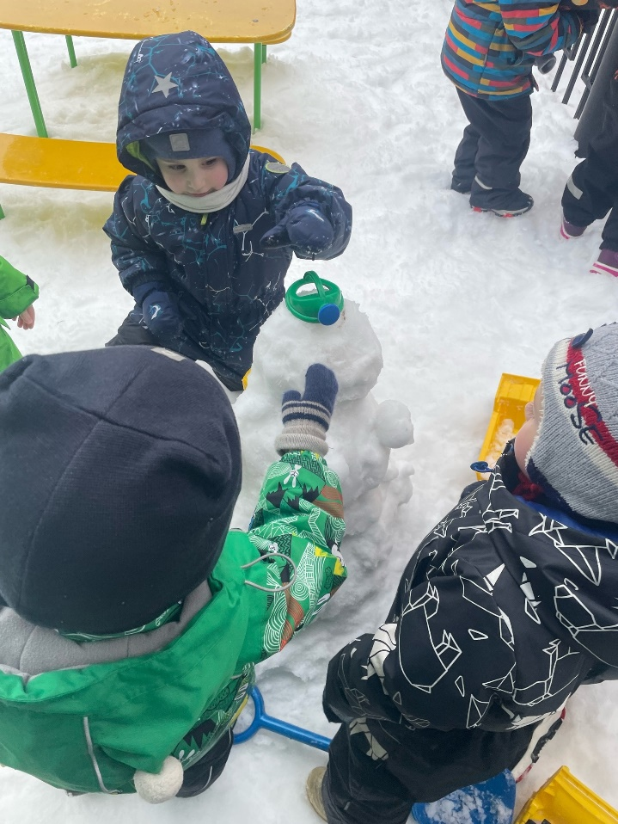
Литература
- Аверина И. Е. «Физкультурные минутки и динамические паузы в ДОУ», 2009 г.
- Бондаренко А.К. «Дидактические игры в детском саду» Москва: Просвещение, 1991 г.
- Бондаренко Т. М. «Комплексные занятия в средней группе детского сада: Практическое пособие для воспитателей и методистов ДОУ, 2009 г.
- Гербова В. В. «Занятия по развитию речи в средней группе детского сада», 2016 г.
- Ковалько В. И. «Азбука физкультминуток для дошкольников», 2011 г.
- Козлова С.А. Теория и методика ознакомления дошкольников с социальной действительностью: Учеб. пособие. - М., 2012 г.
- Нищева Н. В. «Картотека подвижных игр, физминуток, пальчиковой гимнастики». Изд.: Санкт – Петербург Детство – Пресс 2010 г.
- Сорокина А.И. «Дидактические игры в детском саду» М.: Просвещение, 1982 г.
- Тугушева Г. П., Чистякова А. Е. «Экспериментальная деятельность детей среднего и старшего дошкольного возраста: Методическое пособие. – СПб.: ДЕТСТВО-ПРЕСС, 2016 г. – 128 с., ил.»

